«...Мы посильно семье помогали,
Чем могли, помогали стране,
Ту победу в тылу мы ковали,
Хоть и не были мы на войне…»

В преддверии славного праздника - Дня Победы мы особенно много говорим о ветеранах войны. Конечно, у каждого фронтовика своя боевая история. Но нам, живущим в двадцать первом веке, дорого всё, что связано с поколением победителей. Поэтому, очень хочется не обойти вниманием не только бывших солдат, но и людей, без помощи и самоотверженного труда которых одержать победу над врагом было бы просто невозможно. Мы часто употребляем это выражение «Труженики тыла». Кто же они, эти скромные рабочие войны? Обычные мирные жители, женщины, старики и дети, оказавшие огромную, можно сказать, судьбоносную помощь и поддержку Советской Армии. Да, они были детьми, они не шли под пули, не брали высоты, не форсировали реки, но их вклад в общее дело поистине неоценим.
На территории Пильнинского района в 2022 году проживают 168 тружеников тыла и 3 участника ВОВ. На социальном обслуживании на дому в нашем учреждении находятся: 1 ветеран ВОВ и 56 тружеников тыла.
И о них, живых свидетелях второй мировой войны, пойдет рассказ в этой книге.

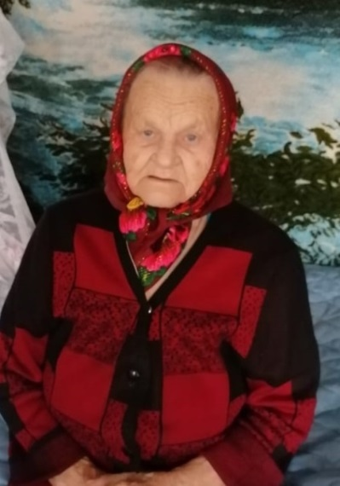

Афонина Александра Васильевна –
вдова участника Великой Отечественной войны

Языковский сельсовет (с. Языково)

Афонина Александра Васильевна родилась 18 мая 1931 года в деревне Лекаревка Пильнинского района Горьковской области.
Когда началась война, Александре Васильевне в то время было 9 лет. В семье еще было четверо детей, и она была третьим ребенком.
Отцу Кузнецову Василию Васильевичу было 50 лет. Его не взяли на войну по возрасту (он воевал в первую мировую войну в 1914 – 1918 г.г). Когда началась война, было очень тяжелое время. Есть было нечего, поэтому все работали в колхозе, за трудодни (ставили палочки за каждый рабочий день), ходили в поле, на ток, где жали, молотили и сортировали снопы.
Дети выполняли непосильную для себя работу. Многие ездили на быках в лес за дровами. Видели голод и холод. Тяжелой ношей легли на детские плечи заботы трудового фронта, были нормы выработки на полях, где трудились мальчишки и девчонки.
Во время войны Александра закончила семь классов. После окончания школы работала в колхозе. Вышла замуж в 1955 г., родила четырёх детей: Антонину, Анатолия, Владимира и Павла. Дети выросли, выучились, создали свои семьи. Муж Александры Васильевны, Александр Михайлович проходил службу в армии в советско-японскую войну в 1945 году. Когда образовалась большая семья, супруги Афонины вели большое домашнее хозяйство, имели 2 коровы, телят, работали на приусадебном участке, выращивали овощи. Муж тоже работал в колхозе разнорабочем. Вместе они прожили счастливую жизнь. В 1997 году Александра Михайловича не стало.
В 1996 году Александра Васильевна ушла на заслуженный отдых. Она ветеран труда и труженик тыла.
Дети, внуки и правнуки часто приезжают в гости.18 мая 2021 году справили её юбилей – 90-летие. Несмотря на трудное детство, Александра Васильевна не стала злой и капризной, она очень порядочный, скромный и отзывчивый человек. Военное лихолетие оставило отпечаток в ее душе, но не сломало ее.
У Александры Васильевны есть любимое хобби – это вязание. Она вяжет носки всем детям, внукам, соседям, знакомым.
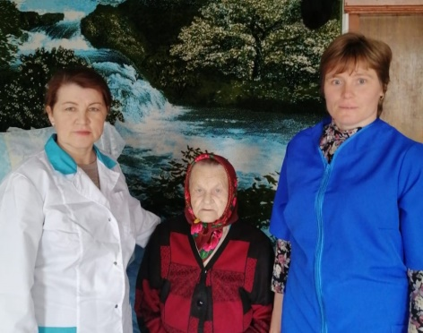
Александра Васильевна находится на надомном обслуживании с 2015 года. Ее обслуживает социальный работник Демина Светлана Сергеевна и медицинская сестра Чертановская Юлия Никоноровна.

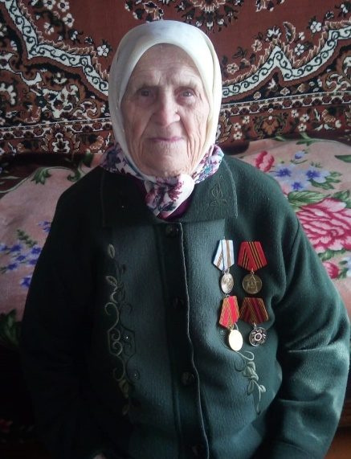

Аминова Сялимя Хайретдиновна –
вдова участника Великой Отечественной войны

Красногорский сельсовет (с. Красная Горка)

Сялимя Хайретдиновна родилась 22 марта 1926 года в селе Красная Горка. Отец до войны работал пилорамщиком, позже – кузнецом в г. Горький, мама сидела дома с детьми. Семья была многодетной, у Сялими Хайретдиновны было пять сестер и четыре брата. Из десяти детей до старости дожили только трое.
Из детства и юности у Сялими Хайретдиновны осталось немного воспоминаний. Один печальный случай она вспоминает. В то время они возили на санках возы из сена из Красной Горки в г. Шумерля, там на вырученные деньги покупали хлеб. Однажды они по дороге зашли в случайный дом и попросили воды. Сестра выпила ледяной воды, а по приходу домой заболела, и вскоре умерла. Ей было всего 16 лет.
Во время войны работали в поле и в колхозе за трудодни. Денег совсем не было. Зимой ходили в лес за дровами, иногда по десять дней не появлялись дома. Времена были трудные.
Муж Сялими Хайретдиновны, Ибрагим Абдуллович служил в армии, потом забрали на фронт. До 1949 года он воевал во Владивостоке. В 1950 году Сялимя Хайретдиновна и Ибрагим Абдуллович поженились.
«Свадьба была осенью, гости были одеты как казаки» – рассказывает Сялимя Хайретдиновна и улыбается. Если сейчас на свадьбе невесты надевают белое платье, то Салимя Хайретдиновна была в черном пиджаке и черной юбке. На свадьбе были двое казаков, которые были одеты в национальные костюмы – светлые рубашки и темные широкие штаны. У присутствующих женщин на голове были повязаны темные косынки. Одежду и косынки украшали цветные ленты.
После войны Ибрагим Абдуллович работал шофером, потом плотником. Сялимя Хайретдиновна и другие женщины села работали в поле.
Позже у них родились две дочки, Саймя и Сания, и два сына Ирфан и Хамзя. Хамзя умер в трехмесячном возрасте, Ирфан погиб в атомобильной аварии. Да и мужа у Сялими Хайретдиновны нет уже более 20 лет. Дочери с семьями живут в других городах, но про маму не забывают. Приезжают к маме при любом удобном случае уже со своими детьми и внуками. У Сялими Хайретдимновны 9 внуков и 12 правнуков.
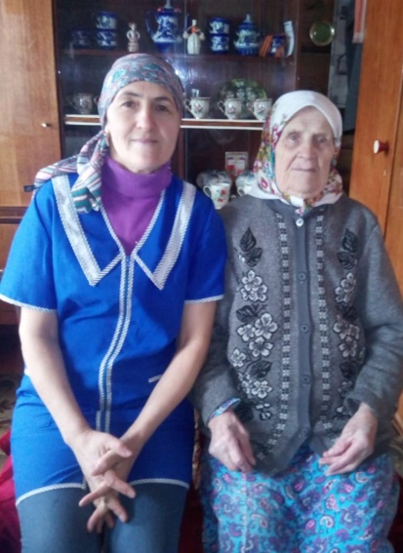
Сялимя Хайретдиновна имеет 4 ордена, носит звание Ветерана труда. Награждена медалью «За доблестный труд в Великой Отечественной Войне 1941-1945 гг.».
Аминова Сялимя Хайретдиновна находится на социальном обслуживании с 2019 года, социальный работник Исхакова Кадрия Мунировна.
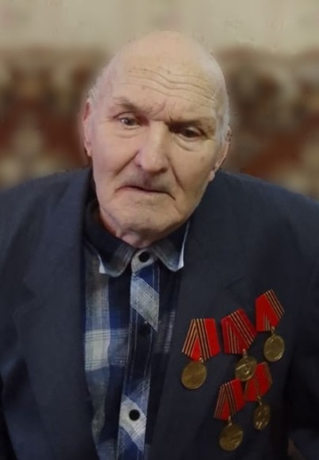

Батюков Андрей Григорьевич –
ветеран Великой Отечественной войны

Медянский сельсовет (с. Медяна)

Родился Андрей Григорьевич в многодетной семье 25 мая 1928 года в с. Медяна. В семье было 5 братьев и 5 сестер. С 9 лет он стал работать в колхозе подпаском, а в 14 лет родной дядя забрал его работать на колхозную пасеку. Лес, природа, работа с пчелами, все это пришлось по душе молодому пареньку. Немудрено, что свою жизнь он связал с пасекой и проработал на ней без малого 21 год, и не раз был награжден за успехи в своем деле. В 16 лет он чувствовал себя уже вполне взрослым мужчиной, этому способствовал труд наравне со взрослыми.
Несмотря на трудности военного, и послевоенного времени, молодость брала свое. Андрей влюбился и женился на милой сердцу девушке Надежде. Когда пришла пора Андрею Григорьевичу отправляться в армию в 1948 году, то его сынишке Сашеньке был уже 1 годик. Службы он не боялся, перед глазами был пример отца, который участвовал в Первой мировой войне и был награжден Георгиевским крестом.
Андрей Григорьевич был определен в погранвойска в Львовскую область, где после окончания войны орудовали банды бандеровцев, не признававшие Советскую власть. Застава Андрея Григорьевича располагалась в самом центре бандеровского движения и ему пришлось повидать немало страшного. После войны в Западной Украине стали организовывать колхозы. Бандеровцы под угрозой смерти запрещали крестьянам вступать в колхоз. Бороться с ними было непросто, так как терять им было нечего, да и днем они не показывались, а прятались по лесам в подземных схронах. Андрей Григорьевич с сослуживцами ходили по лесам со специальными щупами, которыми протыкали землю, точно иголками, чтобы эти самые схроны найти, а когда находили, то кидали гранаты. Как граната по крыше люка стукнет, то бандеровцы тут же резко открывали его – граната катилась назад к пограничникам. Приходилось ветерану и в схватки вступать, убить могли в любую минуту, но внутри жило чувство, что он обязательно вернется домой к жене и сыну.
Прослужил Андрей Григорьевич 2,5 года, дослужился до младшего сержанта. Он с детства был влюблен в природу и попросился, чтоб его перевели на заставу, расположенную в лесу. Здесь произошел несчастный случай – его укусил энцефалитный клещ. После лечения в Львовском госпитале солдат вернулся домой.
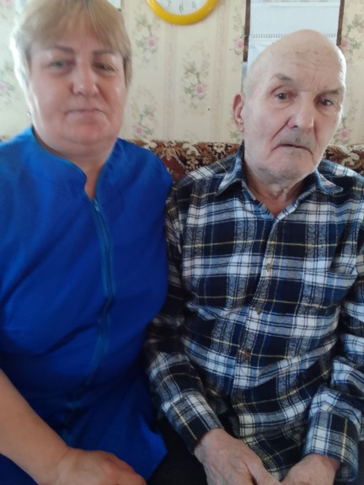
Приехав в родное село, продолжил работу в колхозе пчеловодом. Родили с женой еще дочку Наталью, которая вместе с братом в настоящее время проживают в г. Йошкар-Ола. В последнее время работал начальником пожарной охраны, вышел на пенсию по состоянию здоровья. Будучи на пенсии, занимался своим любимым делом – пчеловодством. Ходил до пасеки и обратно 12 км. Осенью угощал всех медом, на здоровье, и на долгую память. Мастерски играл на гармошке. И на праздниках, посиделках, он всегда радовал односельчан ее звонкими наигрышами.
Жена у Андрея Григорьевича умерла уже более 25 лет назад, с тех пор он живет один. Хотя дети и внуки всегда навещают и к себе зовут, но он покинуть родной дом не соглашается, так как у него есть помощница – социальный работник Степанец Татьяна Анатольевна. На обслуживании Андрей Григорьевич находится уже 8 лет.

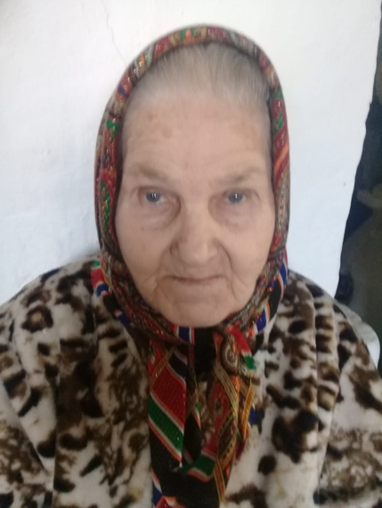

Белова Лира Ивановна –
труженик тыла

Тенекаевский сельсовет (с. Княжиха)

Лира Ивановна родилась 29 июня 1932 года в деревне Добровольевка Пильнинского района Горьковской области. Как у многих «детей войны», у неё почти не было детства. Семья была многодетная, как у большинства в деревне тех годов, состояла из 8-ми детей. Родители работали в колхозе.
Когда началась война, Лире Ивановне было всего 9 лет. В страшные военные годы в тылу врага дети испытывали и голод и холод! Но ни с чем не сравнится после тяжёлых испытаний радость Победы!
Лира Ивановна успела закончить только 4 класса и пошла в 13 лет работать. В послевоенное время на её хрупкие плечи легла недетская работа на заводе. Затем в её трудовой биографии был молочный цех, потом работа на складах по приёмке лука. Как следствие, Лира Ивановна – заслуженный ветеран труда. Вся жизнь в работе, даже на пенсии деревенские жители не знают отдыха – сад и огород требуют забот.
В село Княжиха переехала около 50-ти лет назад. Вышла замуж за вдовца с тремя детьми, родила сына. Воспитала всех как своих.
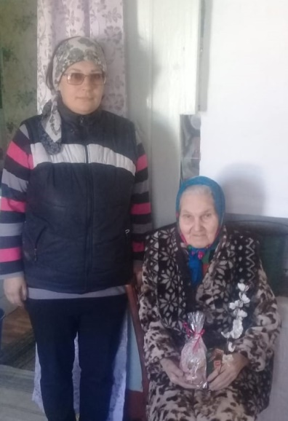
Годы идут, а Лира Ивановна душой не стареет! До сих пор печёт пироги, заботится о родных! Крепкая вера в Бога помогает ей всегда! На надомном обслуживании Лира Ивановна состоит с 2015 года и навещает ее социальный работник Губанова Елена Ивановна.
В преддверии 90-летия хочется пожелать ей крепкого здоровья, душевного и телесного, бодрости духа и долголетия!

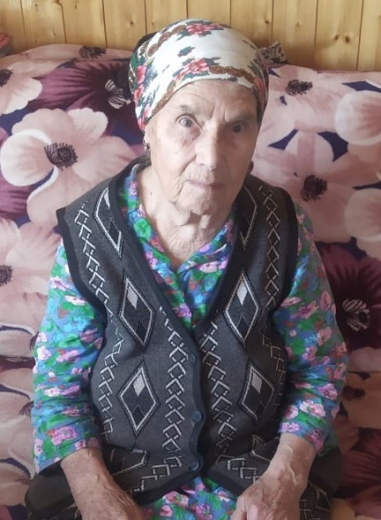

Бядретдинова Нафися Сулимановна
труженик тыла

Петряксинский сельсовет (с. Петряксы)

Нафися Сулимановна родилась 10 января 1929 года в селе Красная Горка. В 1939 году пошла в первый класс в местную Красногорскую школу.
Когда началась Отечественная война, Нафисе было 12 лет, в то время она помогала своей маме пропалывать колхозные поля и трудилась наравне со всеми. Вспоминает: «Зашла соседка и сказала, что началась война. Мы все вместе стали плакать».
В 1942 году старшего брата забрали на войну, а в январе 1943 года умер кормилец семьи – отец. С того времени Нафися апа, как самая старшая, взяла на себя всю ответственность за семью. Она была вынуждена бросить учёбу и устроиться сторожем в магазин в ночное время, чтобы прокормить себя, маму и ещё двух своих младших сестёр. Весной работы прибавлялось – так как не было тракторов для вспахивания полей, приходилось все это делать вручную. Иногда ходили пешком в Пильну, в Мурзицы за семенами и, порой, тащили на себе мешки вплоть до самого села. Многодетным семьям, которые остались без кормильца, тяжелобольным, инвалидам войны государство раз в месяц выделяло мешки с зерном. Нафися апа вместе с остальными односельчанами тащили на своих спинах двухколёсные тачки из Сергача, в которых лежало по 5 – 6 мешков зерна, для нуждающихся. За каждый трудовой день в колхозе выдавали по 200 грамм хлеба. Так и прошли тяжелые годы войны. До замужества Нафися апа работала в Красногорском колхозе, на кирпичном заводе, торфяных болотах.
С 1964 года, как вышла замуж за местного парня Абдулхалека и родила дочь Найлю, перешла в Петряксинский колхоз, где более 25-ти лет трудилась дояркой.
В 1995 году Нафися апа была награждена медалью «За доблестный труд в Великой Отечественной Войне 1941-1945 гг.». И до сих пор со слезами на глазах вспоминает, как в мае 1945, во время сортировки семян в колхозе, прибежала подруга и радостно прокричала: «Сугыш туктаган, сугыш туктаган!»
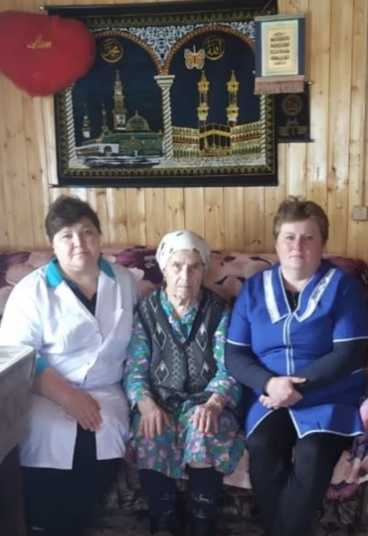
В настоящее время Няфися Сулимановна находится на надомном обслуживании с 2017 года, её посещают социальный работник Хасанова Гульнара Шевкетовна и медицинская сестра Халилуллина Алсу Вафиновна.

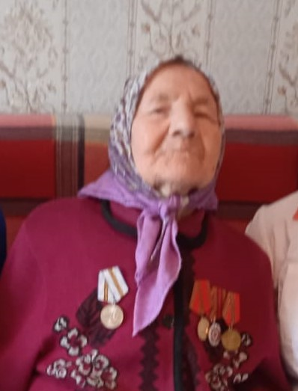

Вавилова Любовь Ильинична –
вдова участника Великой Отечественной войны

р. п. Пильна

Любовь Ильинична родилась 17 июня 1926 года в с. Кисленка. В семье было четверо детей. Жили в то время на селе бедно, все работали в колхозе и взрослые и дети, учиться было некогда. В начале военных сороковых Любови Ильиничне было пятнадцать лет, вспоминать ей это время тяжело и больно. На хрупкие плечи девочки – подростка легли тяжести невзгод, горя тех военных лет.
Каждый день из деревни призывали в армию – на войну, а тем, кто не подходил для военной службы, присылали повестки на работы, рыть окопы, валить лес. Любовь Ильинична испытала каторжный труд, когда её с подругой ночью забрали в г. Выкса пилить лес. Ушёл на фронт старший брат, с войны вернулся инвалидом.
С 1942 года Любовь Ильинична работала на свиноферме в колхозе, где трудилась до самой пенсии.
В послевоенные годы на селе нелегко было выживать, был голод и разруха. Но люди не падали духом, строили жизнь заново, создавали семьи, рожали детей.
В 1948 году вышла замуж за парня Александра из своего села, вернувшегося год назад с войны, появились дети: трое сыновей и одна дочь. Вавиловы воспитывали своих детей, показывали пример трудолюбия, скромности. Все их дети хорошо учились в школе, получили образование, всегда были опорой и помощниками родителям.
Любовь Ильинична проработала свинаркой 25 лет, но кроме основной работы и ведения домашнего хозяйства, принимала активное участие в жизни села, два раза выбиралась депутатом сельского совета, была председателем родительского комитета.
Любови Ильиничне жизнь послала суровые испытания. В 35 лет погиб сын на стройке, в 1995 году сгорел дом, в 2006 году ушёл из жизни муж, с которым они прожили 58 лет. Всё достойно вынесла она.
С 2020 года с Любовью Ильиничной проживает сын Михаил, инвалид 3 группы. Вместе они находятся на социально - медицинском обслуживании.
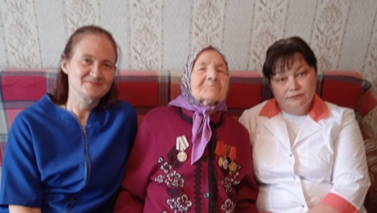
Их посещают медицинская сестра Помчалова Елена Сергеевна и социальный работник Бухтеева Надежда Николаевна.
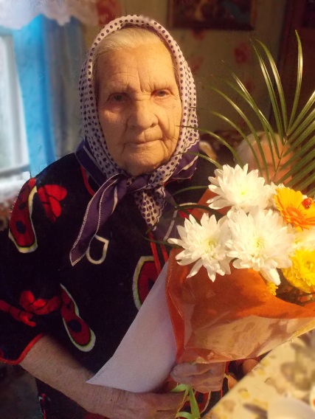

Из рассказа
Вашуркиной Евдокии Алексеевны – труженик тыла

Медянский сельсовет (с. Медяна)

Родилась я 27 октября 1926 года в многодетной семье. Я была восьмым ребенком. Семья жила небогато, но дружно. Дети по вечерам играли в игры, из соломы плели себе игрушки. Жизнь в деревне шла своим чередом, пока не разнеслась страшная весть.
В летний воскресный день мы с подружками пошли на болото за кувшинками. Там мы отдыхали, веселились, нарвали цветов и счастливые возвращались обратно. Придя домой, я узнала, что началась война. Горе коснулось и моей семьи. Три брата сразу покинули отчий дом, и не один из них не вернулся, приходили только похоронки. В военное время сутками мы трудились в колхозе. Днем косили, жали, вязали снопы, а ночью носили их
к молотилки и молотили. В полночь разрешали немного отдохнуть, и опять на работу. Несахарное у нас было детство. Питались тем, что росло в огороде, вдоволь хлеба не ели, вкус конфет не знали. Весной было самое голодное время. Измученные голодом, люди выходили на поля и собирали прошлогодние перемороженные колоски и картошку. Как-то через наше село гнали солдат на Шумерлю, разместили всех по домам, и к нам в том числе. Принесли солому, застелили полы в доме и так вповалку все спали. Мама накормила их тем, что было, отдала им белье, оставшееся от отца, шерстяные носки, варежки, чтобы хоть как-то помочь своим защитникам.
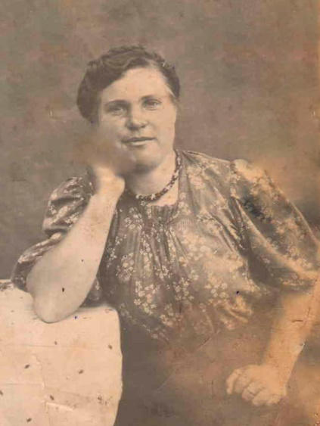
Закончилась война, жизнь стала налаживаться, но работы не убавилось. Я так и трудилась в колхозе. Помню, как ходили в Пильну за семенами для посева. Как мы берегли их, ведь это была надежда на то, что по осени будет собран урожай, и в зиму мы не умрем с голода. Через Пьяну нас перевозили на большой лодке, и мы, взвалив на плечи мешки, несли на себе зерно до нашего села, а это более 20 километров. Как-то раз приехал к нам в село фотограф, мне было 20 лет, увидев меня, решил сфотографировать. Но я отказалась, потому что у меня не было денег. Он сказал, что такую красавицу я сфотографирую бесплатно. Семьдесят с лишним лет храню это фото и вспоминаю молодость.
Молодую, красивую, меня приметил местный парень. Стали встречаться, вскоре поженились, родился сын Виктор. Но жизнь с мужем не сложилась, и чтобы свести концы с концами, вырастить сына я поехала на заработки в Балахну на торфоразработки, проработала там 2 года. Вернулась домой, снова устроилась в колхоз, работала на посевной.
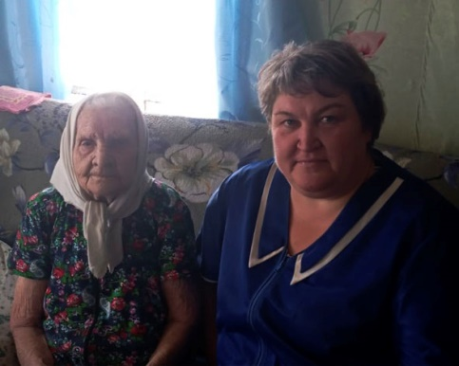
Счастье вновь улыбнулось мне. Я вышла замуж за прекрасного человека Николая. Мы прожили с ним 40 лет. Моего сына он принял как родного и очень любил внуков. Сейчас я проживаю одна. Единственного сына схоронила. От него у меня остались внук, внучка и один правнук. Они постоянно меня навещают. Но первый мой помощник Кузнецова Ольга Викторовна – социальный работник. На обслуживание я нахожусь уже 15 лет. Я благодарна социальной защите, что есть такая служба.
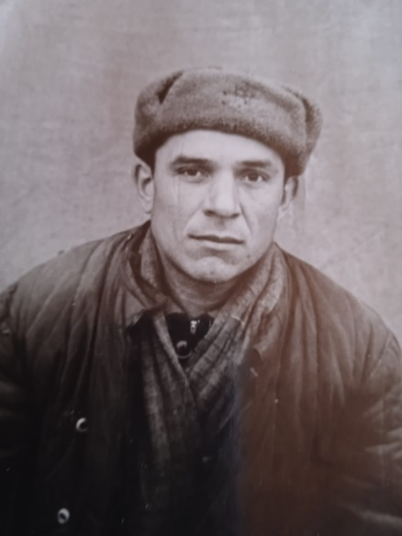

Вильданов Анясь Сафиуллович –
труженик тыла

Красногорский сельсовет (с. Красная Горка)

Вильданов Анясь Сафиуллович родился 05 апреля 1928 года в селе Красная Горка. Он родился в многодетной семье. Отец работал в колхозе, а мать занималась детьми. В подростковом возрасте Анясь Сафиуллович работал в огородных бригадах, носил дрова из леса. В юношестве уехал из деревни в Чувашскую Республику г. Шумерлю. Устроился на работу в леспромхоз (в данный момент лесокомбинат), и проработал там до пенсии. Имеет награды и почетное звание «Ветеран труда».
В 1952 году Анясь Сафиуллович женился на красавице Мавлие. У них родилась дочь Хасяна, которая на данный момент живет в г. Москва. В 2006 году семья Вильдановых переехала на малую родину в село Красная Горка. С женой Анясь Сафиуллович прожили 61 год в мире и согласии. С 2014 года Анясь Сяфиуллович остался один, жена умерла.
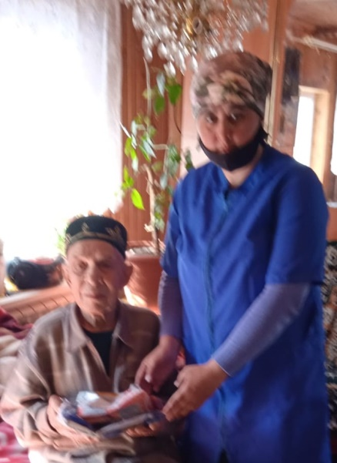
На обслуживании находится с 2019 года, социальный работник Шигабетдинова Алсу Абдулхаковна.

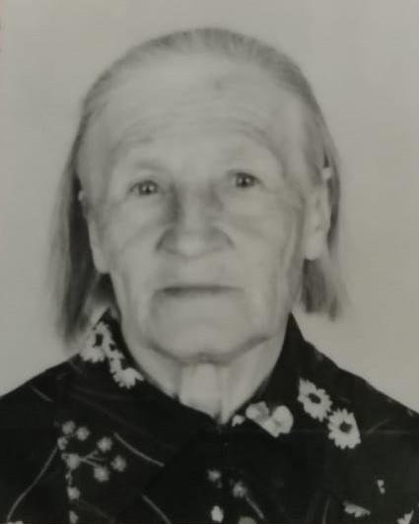

Из рассказа
Власовой Нины Сергеевны –
вдова участника Великой Отечественной войны

Медянский сельсовет (с. Медяна)

Я родилась 23 июня 1930 года в селе Медяна. Мы жили не богато, но и не бедно. Папа и мама работали в колхозе. В семье я была одна.
Это было 22 июня 1941 года, я вместе с друзьями купалась на речке,
а когда вернулась домой, то по радио услышала, что началась война. Прежняя спокойная жизнь осталась в прошлом. Многих мужчин в селе призвали на фронт, папа был в их числе, вот только вернуться ему, было
не суждено. Он погиб в 1943 году. Так мы с мамой остались одни, мама много работала, а по вечерам дома шила. С 15 лет я работала в садоводческой бригаде. Бригадой мы пропалывали овощи, поливали, убирали урожай. Ранней весной мы ходили за диким луком, ели его с хлебом и пекли с ним пироги. Летом бежали в лес за ягодами: малиной, смородиной, ежевикой, собирали грибы. Когда поспевала черемуха, мы ее собирали и сушили. Собирали шиповник и тоже сушили, потом заваривали его и пили чай. По зимам вязали варежки и носки для фронта. Всем было тяжело. Но победа стала глотком свежего воздуха, после которого так хотелось жить!
После окончания школы я поступила в педагогический институт города Арзамаса. С дипломом учителя вернулась в родное село, где меня взяли
на работу в Медянскую среднюю школу преподавать русский язык
и литературу. Здесь я работала до самой пенсии.
Вышла замуж за участника войны Валентина Михайловича, мы с ним вырастили двух дочерей. Он всю жизнь был на руководящих должностях.
В 1986 году после протяженной болезни Валентин Михайлович скончался.
Старшая дочь Евгения вышла замуж и уехала жить в г. Ленинград, когда есть возможность, навещает нас. А мы с младшей дочерью Ириной (инвалидом) живем в своем селе, до сей поры.
Вот уже 16 лет мы находимся на социальном обслуживании. За нами ухаживает и помогает нам по хозяйству замечательная женщина, социальный работник Буравина Надежда Александровна.

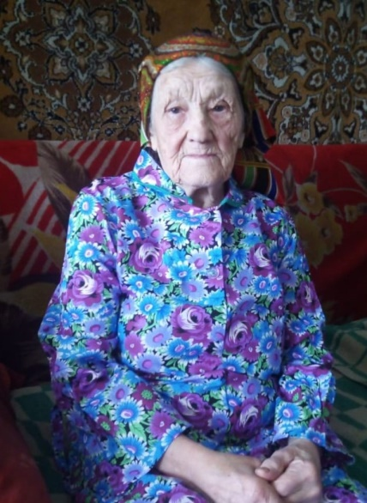

Волкова Александра Ивановна –
труженик тыла

Можаров-Майданский сельсовет (с. Саранка)

Александра Ивановна родилась 14 июля 1932 года в с. Арьевка Пильнинского района.
Отец – Вохлачев Иван Иванович родился в 1911 г., работал председателем колхоза, участвовал в Великой Отечественной войне, пришел с войны раненый в правую руку. Мама – Татьяна Алексеевна 1911 г.р., работала в колхозе дояркой и разнорабочей. Семья была многодетной.
У Александры Ивановны было три брата: Виктор, Николай, Владимир и четыре сестры: Вера, Нина, Любовь, Таисья. Во время войны дети помогали взрослым в колхозе, ездили на лошадях, собирали колоски и сдавали их в колхоз. Получали за это мёд, в то время его было много.
После войны работала в колхозе дояркой. В пятидесятых годах ездила в Балахнинский и Чкаловский район на разработку торфа. Жили в холодных бараках, питались в столовой, денег за эту работу не платили, только давали одежду и еду. Условия жизни были в то время очень тяжелые. Затем была завербована на стройку в Городец. Через несколько лет вернулась в родное село.
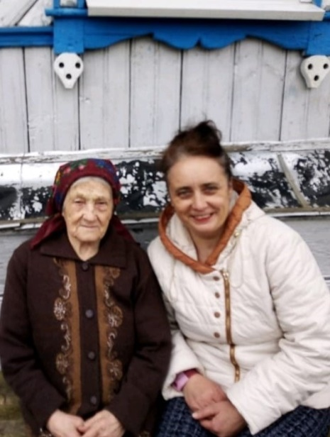
В 1962 году в 29 лет вышла замуж за Волкова Федора Ивановича, переехала в соседнюю деревню Саранка. Детей не было, т.к. во время работы на торфе сильно ослабло здоровье. Всю жизнь вместе с мужем проработали в колхозе. Александра Ивановна овдовела в 2014 году. Из близких родственников общается с сестрой Верой, которая до сих пор проживает в Арьевке.
Сейчас в силу преклонного возраста все труднее заниматься хозяйством, поэтому Александра Ивановна рада приходу социального работника Мольковой Марины Викторовны, которая с 2002 г. ей во всем помогает и не бросает ее в трудную минуту.

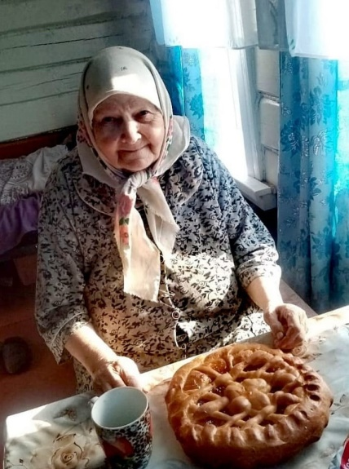

Волкова Татьяна Николаевна –
труженик тыла

Тенекаевский сельсовет (с. Юморга)

Татьяна Николаевна родилась 10 июня 1932 года в с. Юморга Пильнинского района. В семье было пять детей.
В 1939 году отца раскулачили. Дом и всю скотину отобрали. Из нового дома сделали колхозную контору. Раскулачили из-за того, что семья не согласилась вступать в колхоз. Сам Николай Григорьевич уехал на заработки, а семья стала скитаться по родственникам. Мать Мария Николаевна, в тот год родила младшего Мишеньку. Вскоре перебравшись со всеми детьми к мужу в село Решетиха Горьковской области, умерла. На руках отца остались все дети. Он пошел работать на химический завод, но ему дали бронь, т.к. детей не куда было девать. Получали хлеб по карточкам. Потом приехала бабушка с дядей и забрали детей обратно в деревню. Детей разделили на 2 дома к обеим бабушкам.
На фронте погиб старший брат Николай – пропал без вести. Семья так и не узнала, где он похоронен. В последнем письме он писал, что едут в Орловскую область. Трагически погиб в 12 лет еще один брат Саша. В 1959 г.– умерла бабушка. Вскоре вернулся домой отец весь больной и желтый после работы на химзаводе и умер в 1962 году. Брат Алексей после армии уехал в Челябинск и так же пропал без вести. Из всех детей осталась одна Татьяна. Учиться долго ей не пришлось, закончила 2 класса. В 12 лет пошла работать в колхоз, в это время как раз шла война. По ночам в поле таскали скирды с такими же девочками – напарницами по 2 –3 часа.
В 1953 вышла замуж за местного деревенского парня Ивана, такого же сироту, как и она с детских лет работавшего в колхозе. Родились пятеро детей: дочери Вера, Нина, Мария, сыновья Александр и Юрий. Все дети разъехались по разным городам. Несколько лет назад в родную деревню вернулся Александр.
Работали супруги Волковы до самой пенсии в колхозе. В прошлом году Татьяна Николаевна овдовела. Как труженик тыла награждена медалью «За доблестный труд в ВОВ 1941-1945 года».
По состоянию здоровья Татьяне Николаевне уже трудно справляться с домашними делами, несколько лет ей помогает социальный работник
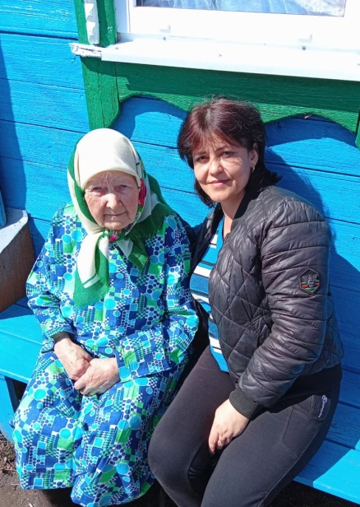
Анисимова Любовь Евграфовна, которая навещает ее несколько раз в неделю, привозит продукты, делает уборку в доме и помогает во всем.

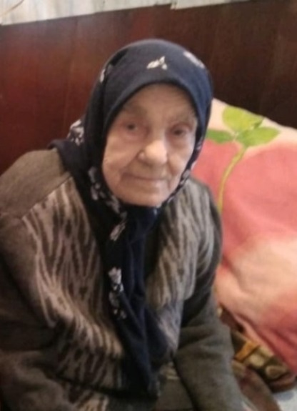

Гаврилова Мария Васильевна –
труженик тыла

Тенекаевский сельсовет (с. Юморга)

Мария Васильевна родилась 19 марта 1929 года в д. Юморга Пильнинского района Нижегородской области в семье колхозников.
Отец – Кочетков Василий Иванович 1895 г.р., мать – Кочеткова Варвара Ивановна 1986 г.р. В семье было восемь детей: четыре сына: старший Николай 1923 г.р., погиб во время войны в боях под Ленинградом, Иван – 1932 г.р., Александр – 1934 г.р., Владимир – 1937 г.р. и четыре дочери: Анна – 1918 г.р., Татьяна – 1926 г.р., Мария – 1929 г.р., Любовь – 1941 г.р. Все дети после войны разъехались по разным городам, кроме самой Марии Васильевны и младшей Любы. На данный момент из большой семьи в живых осталась одна Мария Васильевна.
По ее воспоминаниям, отец на фронт не призывался, но был направлен на работу на Куйбышевский авиационный завод, изготовлявший в то время детали для самолетов. Очень рано умерла мать, младшая сестра была совсем маленькой. Мать перед смертью наказывала старшим детям, чтобы заботились о младшей, как о собственном ребенке до самого совершеннолетия. Сестре Татьяне пришлось вернуться из города и воспитывать младшую Любу.
Жили очень бедно, но держали корову, этим и спасались. Дети наравне со взрослыми работали в колхозе, занимались прополкой на полях.
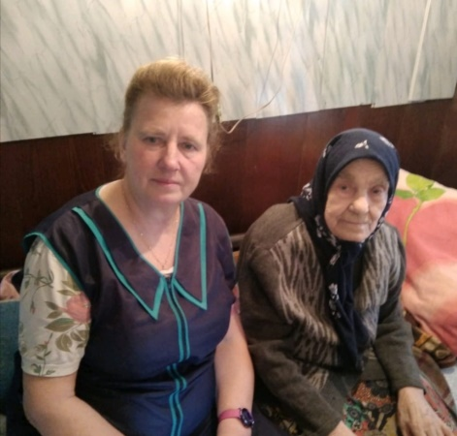
Мария Васильевна рано вышла замуж, прожили вместе много лет, до пенсии работали в колхозе. Муж Василий Николаевич, всегда был на руководящих должностях, много лет работал заведующим фермой. Дома всегда было большое хозяйство, держали коров, поросят, овец. В семье родилось трое сыновей (Александр, Валерий и Виталий). У Марии Васильевны трое внуков и правнуки.
Уже более 15 лет Марии Васильевне помогает справляться с бытовыми заботами социальный работник Махалова Мария Александровна, без которой Мария Васильевна давно не представляет своей жизни.

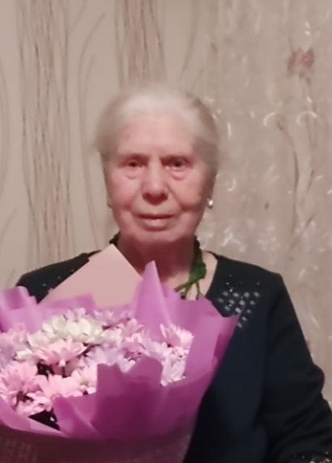

Гусарова Анастасия Даниловна –
труженик тыла

р. п. Пильна

Анастасия Даниловна родилась 02 января 1930 года в селе Каменка Пильнинского района Горьковской области. Анастасия старший ребенок в семье. Помимо нее в семье еще было 5 детей. Все жили дружно и счастливо, несмотря на тяжёлые времена.
Окончила Анастасия Даниловна 4 класса и в июне 1941 года началась Великая Отечественная война, эта трагедия не обошла стороной и семью Анастасии. Отца забирают на фронт, домой он не вернулся, погиб за два месяца до окончания войны. Вспоминают они с сестрой как получили похоронку, как мама сильно плакала, а дедушка успокаивал и обещал не бросить и помогать растить детей.
Детство Анастасии пришлось на страшные военные годы. Мама работала в бригаде, дети ей помогали, да и дома свое хозяйство. Со своей сестрой Раей они трудились в колхозном саду, помогали выращивать дыни, арбузы, томаты.
В 18-летнем возрасте уехала в Москву. Сначала помогала в Москве строить сельскохозяйственную выставку, потом работала на фабрике швеей. За добросовестный труд на фабрике была награждена медалью «В ознаменование 100-летия со дня рождения В.И. Ленина». Затем устроилась работать в Депо, где и проработала до выхода на пенсию.
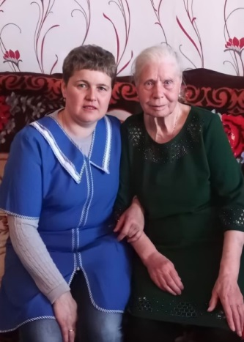
За многолетний и добросовестный труд Анастасии Даниловне присвоено звание «Труженик тыла ВОВ» и «Ветеран труда».
По воле судьбы, в преклонном возрасте Анастасия Даниловна возвращается на свою малую Родину, в Пильну, поближе к своим родственникам: брату, сестре и племяннице, где и проживает в настоящее время вместе со своей сестрой Раей.
На обслуживании находится с 2018 года, социальный работник Легошина Светлана Михайловна.

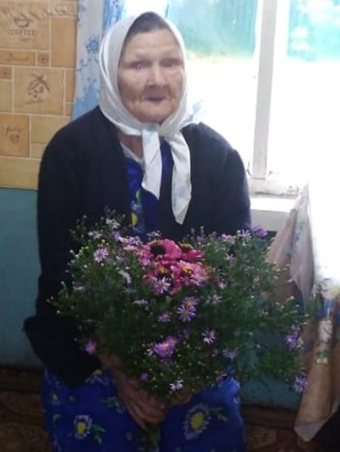

Демидова Мария Васильевна –
труженик тыла

Тенекаевский сельсовет (с. Княжиха)

Мария Васильевна родилась 7 ноября 1929 года в селе Княжиха Пильнинского района. Когда началась война, ей ещё не было тринадцати лет, а воспоминания о том тяжелом и страшном времени у нее сохранились до сих пор.
«Почти сразу односельчан стали забирать на фронт, – рассказывает Мария Васильевна, — отца забрали тоже. Он погиб в 1942 году, пришла похоронка, что захоронен в братской могиле. Это было трудное время, так как у мамы нас было трое. Старшую сестру Надю мама брала с собой на работу, а я оставалась с младшим братом дома. Сестра умерла в возрасте двадцати лет от чахотки».
В войну каждый день проходил в горе и труде. Работы было много. Наравне со взрослыми трудились дети в поле, на сенокосе, работали на току, школьников посылали на картошку.
Было очень голодно. Ходили в поле собирать колоски после уборочной, но с поля их гоняли, поэтому приходилось украдкой собирать их. Чтобы как-то прокормиться, собирали прошлогоднюю гнилую картошку.
«Если повезет, находили хорошую картошку, — рассказывает Мария Васильевна, — ее чистили, терли, отжимали крахмал. Из жмыха пекли лепешки, из крахмала варили кисель, из очистков тоже что-то готовили. Как сейчас говорят, безотходное производство, а для нас это было самой лучшей едой. Как только на лугах появлялась трава, ходили собирать дикий лук, в лесу грибы. Еще затемно из дома уходили, иначе можно было не успеть — все соберут другие».
После окончания войны легче не стало. Мария Васильевна пошла работать на железную дорогу. Работа тяжелая, никто не смотрел на то, что ты женщина, а не мужчина. Выполняли работу на равных.
Мария Васильевна вместе с мужем Иваном Алексеевичем воспитали четверых детей (старший сын умер молодым). Имеет пять внуков и четыре правнука.
Жизненное упорство и стойкий характер помогали Марии Васильевне справляться с жизненными трудностями, а их было немало.
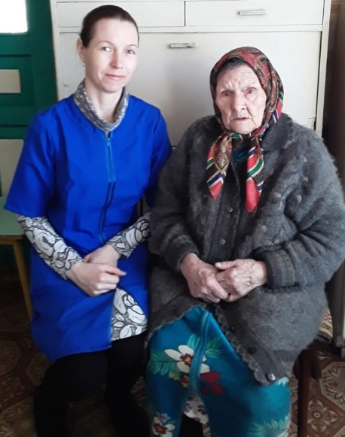
Не поддается возрасту Мария Васильевна, ей уже девяносто два года. На жизнь смотрит с оптимизмом. Её стойкости и силе духа можно только
позавидовать. И помогает ей в этом социальный работник Сиянова Марина Евгеньвна, с которой они вместе с 2012 года.

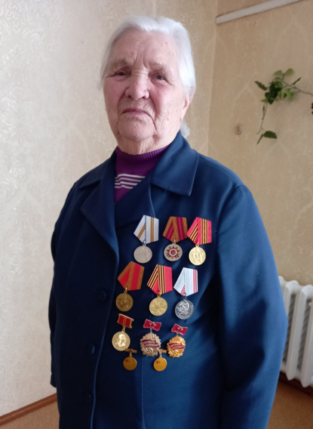

Дубакина Евдокия Ивановна –
вдова участника Великой Отечественной войны

Деяновский сельсовет (с. Деяново)

Евдокия Ивановна родилась 4 августа 1930 года в деревне Беловка Курмышского уезда в многодетной семье.
Как и у большинства людей старшего поколения, у Евдокиии Ивановны позади большой и трудный жизненный путь. Но пройден он с честью и достоинством, в уважении к окружающим людям. Она обычная русская женщина, испытавшая на своем веку и радости, и горести. Её судьба похожа на судьбу многих людей, живших в те тяжёлые годы.
Детство, юность и пора взросления Евдокии Ивановны проходили в страшное военное и тяжелое послевоенное время.
Весть о войне она встретила 11-летней девочкой, ещё не совсем поняв, что это такое. Осознание пришло позже, когда в деревне не осталось мужчин и им, детям войны, пришлось их заменять. Работать приходилось много и в колхозе, и дома. Тяжелая работа легла на хрупкие плечи девочки. Наравне со взрослыми надо было полоть просо, пшеницу, работать на сенокосе, боронить землю на быках, которые иногда были упрямы и не хотели слушаться ребенка. Вот тогда и было немало пролито слез от обиды, огорчения и отчаяния. А дома снова ждала работа: заготовка дров, копка и полив огорода, уход за домашней живностью, сбор яблок, овощей.
Но, несмотря на все трудности, Евдокия Ивановна окончила семилетнюю школу. 1945 год стал для неё вдвойне счастливым: окончание школы и долгожданный день Победы.
Осенью 1947 года отправили её родители в г. Горький, где она поступила в ремесленное училище по специальности токарь. Окончив училище, пошла трудиться на Горьковский автозавод. 24 августа 1951 года была призвана в армию для службы в воинских частях Советской Армии. Службу проходила в Польше, в городе Вроцлаве. Кем только не приходилось трудиться девушке: и прачкой, и санитаркой и выполнять восстановительные работы. Там и познакомилась она со своим будущим мужем.
После службы уехали молодые на Урал. В 1962 году, к сожалению, их пути разошлись. И, взяв троих своих детей, вернулась Евдокия Ивановна на родину. Работала токарем в колхозе и вела свое хозяйство, прекрасно шила, вязала. Но из-за болезни рук пришлось оставить работу. Было тяжело но, как говорится, дома и стены помогают. Вскоре её пригласили работать заведующей в магазин, где она добросовестно трудилась до выхода на пенсию.
Не обошло стороной Евдокию Ивановну и женское счастье, встретила она свою половинку Ивана Егоровича Дубакина. Прожили они вместе
43 года, вырастили 5 детей. Есть у нее 8 внуков и 9 правнуков.
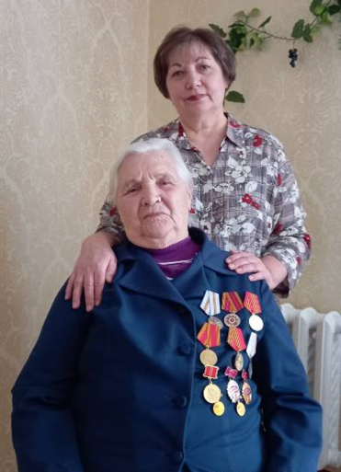
С годами эта добрая женщина не потеряла бодрости духа, интересуется событиями страны, района и своего села. Сейчас Евдокии Ивановне 91 год. Несмотря на свой возраст и здоровье, она сохранила жизнелюбие и позитивный настрой.
На протяжении 8 лет ежедневно по хозяйству помогает социальный работник Решнина Валентина Александровна, с которой она разделяет все горести и радости своей жизни.
Евдокия Ивановна – труженица тыла, награждена медалью «За доблестный труд в ВОВ 1941-1945 гг.»

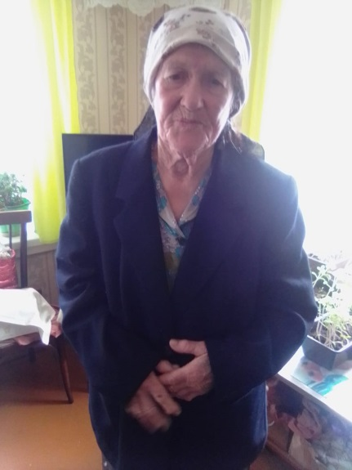

Егорова Мария Александровна – труженик тыла

Бортсурманский сельсовет (д. Рословка)

Мария Александровна родилась 14 июня 1929 года в деревне Рословка в семье колхозников, где было трое детей. Брат умер рано в 1940 году, сестра с 1931 года рождения. Ей было 11 лет, когда началась Великая Отечественная война.
Война – это большая всеобщая беда. Как рассказывала Мария Александровна, многие мужчины в селе ушли на фронт, забирали и молодых парней. А оставшиеся женщины и дети выполняли всю работу в селе. Ничто их не останавливало: ни голод, ни холод, ни жара. В своём возрасте ей приходилось работать наравне со взрослыми. Возила сено и силос, пахала на быках и лошадях, которые падали без сил.
В тяжёлые годы во время войны не было еды и одежды. Суп варили из разных съедобных трав. Собирали различные семена, делали из них муку и лепили лепёшки. Всё приходилось есть, так как надо было жить. Похлёбку делали из одной картошки и капусты, вот и всё. Особенно трудно было зимой. Летом можно было пойти в лес, набрать ягод, грибов, а зимой было плохо от голода и холода. Были и радостные моменты, когда после тяжёлого трудного дня собирались все вместе, пели песни, играли.
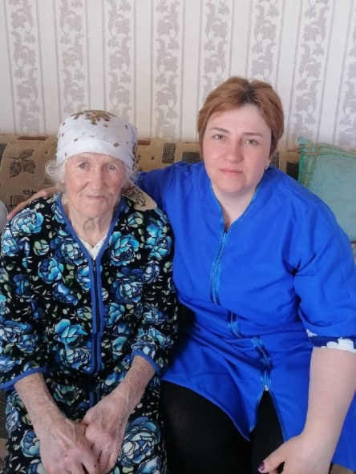
Удивительно, как Мария Александровна выдержала и вынесла все тяготы военных лет. Она рассказывала, как закончилась война. Плакали тогда все, но это были слёзы радости.
Жизнь стала потихонечку налаживаться. В феврале 1950 года Мария Александровна вышла замуж за односельчанина Анатолия. Появились дети: Слава и Нина. Муж умер 20 января 2011 года.
Мария Александровна награждена юбилейной медалью «К 75-летию Победы». Сейчас её любят и оберегают внуки и дети, по хозяйству помогает социальный работник Мармышева Ольга Николаевна.

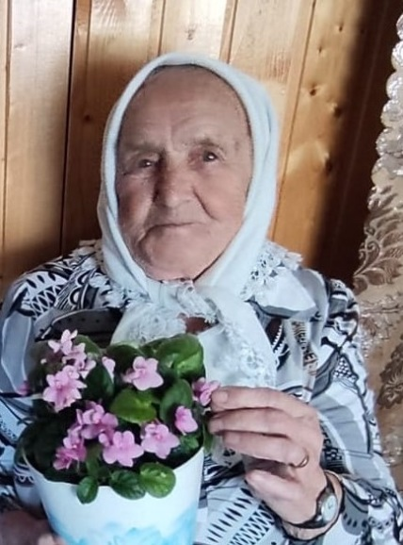

Измайлова Халимя Абдрахмановна –
труженик тыла

Красногорский сельсовет (с. Красная Горка)

Измайлова Халимя Абдрахмановна родилась в 1929 году в подмосковном городе Орехово – Зуево, в семье простых рабочих. Отец Абдрахман работал конюхом на конном заводе, где кони в то время использовались как тяга для вагонов и тяжелых грузов. Мать была домработница.
Халимя Абдрахмановна не успела закончить первый класс, когда ее отец в 1942 году привез в деревню к маме (по какой то причине ее мама уже находилась в деревне). Недолго они прожили вместе, в апреле 1942 года отец Халими Абдрахмановны умер от болезни. Когда Халимя Абдрахмановна с мамой остались одни, им пришлось самим выполнять мужскую работу, чтобы заработать себе на еду. Тяжелая судьба Халими Абдрахмановны заставила ее работать с детских лет: мыла полы, носила дрова, чтобы принести хотя бы хлеба для себя и мамы, которая тяжело заболела.
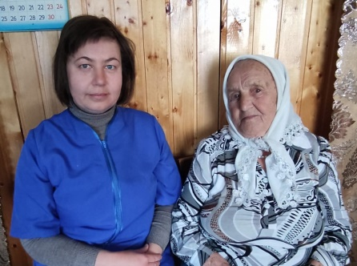
Начиная с 13 лет, Халимя Абдрахмановна активно работала в колхозе. Была активисткой и старалась не отставать от других. Потом ее назначили бригадиром, и ей стало полегче физически работать, но на нее легла большая ответственность за свою бригаду.
В 1955 году умерла ее мать. И с тех пор Халимя Абдрахмановна живет одна.
На обслуживании находится с 2006 года, социальный работник Сафиуллова Альфия Фяритовна.

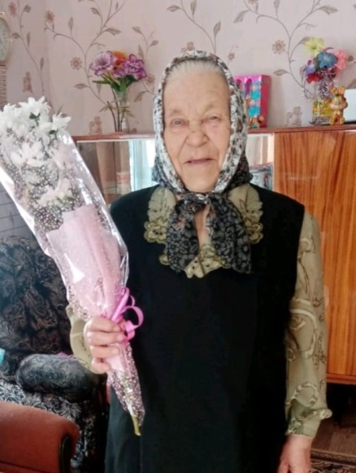

Каленова Александра Павловна –
труженик тыла

Можаров-Майданский сельсовет (с. Можаров Майдан)

Александра Павловна родилась 25 марта 1931 года в селе Можаров Майдан в многодетной семье колхозников. В семье было четыре дочери. Александра Павловна – вторая.
Жили очень бедно. Когда началась война, отца забрали на фронт, а через три месяца уже пришла похоронка. С войны он так и не вернулся. Александра Павловна закончила только 4 класса. Дальше учиться не пустила мать, не было денег купить обувь и одежду. Мать работала одна с утра до вечера, необходимо было воспитывать младших детей, в чем Александра Павловна помогала своей матери.
Во время войны ходили в поле помогать взрослым: собирали колоски, вязали снопы, делали посильную работу. В подростковом возрасте начала работать на ферме дояркой. Через некоторое время перешла работать в Государственный промкомбинат, где и проработала до пенсии.
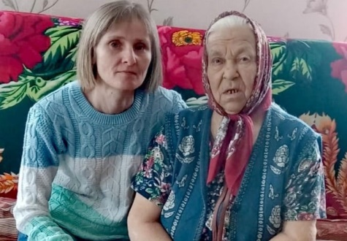
Замуж вышла поздно в 30 лет. Муж Владимир всю жизнь работал в колхозе. В браке родилось трое детей, но старший сын умер в младенческом возрасте. Сейчас у Александры Павловны два внука от дочерей Татьяны и Галины, один из них военный, и два правнука. В последнее время здоровье стало слабеть, поэтому Александра Павловна всегда очень рада приходу социального работника Мальгиной Ольги Владимировны.
Не забывают школьники из волонтерского движения, поздравляют с праздниками, оказывают посильную помощь в быту.

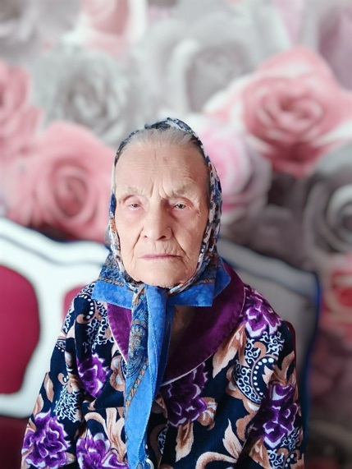

Кирюшина Елизавета Федоровна – труженик тыла

Медянский сельсовет (с. Медяна)

Родилась Елизавета Федоровна 25 апреля 1922 года в с. Медяна. В семье их было пятеро детей, но выжило только трое: Елизавета старшая и братья Петр и Борис. Училась в Медянской школе, закончила 7 классов. Жить было трудно и Елизавета пошла работать в колхоз. Летом серпами жали хлеб, собирали каждый колосок, молотили снопы, а зимой ухаживали за скотиной.
Когда началась война, Елизавета Федоровна была молоденькой девчонкой, и её отправили работать в Балахну. Там их кормили и платили небольшие деньги, которые она отправляла домой. Работа была тяжёлой, грузили вагонетками торф, вручную их толкали по рельсам. Посылали их под г. Горький, вручную рыли окопы. Было очень тяжело, недоедали, не досыпали.
Отца и старшего брата Петра, которому только что исполнилось 18 лет, мобилизовали на фронт. Отец с фронта не вернулся, а брата через год комиссовали, он был ранен, ему ампутировали правую руку. В это время Елизавета Федоровна уже вернулась с Балахны, и все трудности легли на её с матерью плечи. Она вернулась работать в колхоз, затем работала продавцом в магазине. Но основные годы посвятила Медянскому маслозаводу, на котором проработала 40 лет, даже будучи на пенсии продолжала работать. Работа тоже была тяжёлой, все делали вручную, били масло, заливали лёд для охлаждения молока, флягами грузили и отправляли молоко.
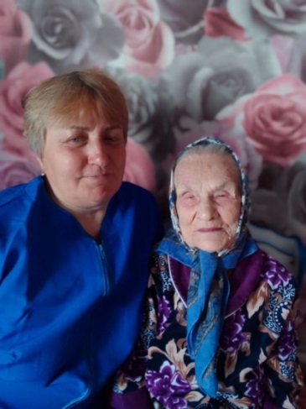
Елизавета Федоровна неоднократно награждалась почетными грамотами и медалями за доблестный труд.
Замуж Елизавета Федоровна так и не вышла, но зато ее своей заботой окружают племянники и дети племянников, которых она вынянчила.
Вот уже 8 лет Елизавета Федоровна находится на надомном обслуживании и помогает ей во всем социальный работник Степанец Татьяна Анатольевна.

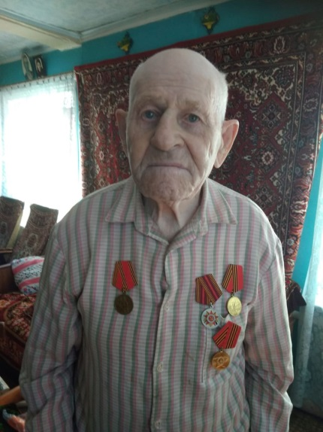

Из воспоминаний
Кузнецова Михаила Ивановича –
труженик тыла

Бортсурманский сельсовет (д. Ягодное)

Ох, и тяжёлые времена были – начинает рассказ Михаил Иванович. Родился я 23 марта 1931 года в многодетной семье, а потом ещё и двоюродного брата взяли в семью, у него родители погибли. Так и жили большой семьёй. Питались плохо, одежду донашивали друг за другом. Держали скотинку, да огород обрабатывали, мы дети помогали по хозяйству. Тем и жили. Бабушка с мамой ткани ткали, шили из них, вязали.
Когда началась война, мне 10 лет было, четвертый класс закончил. Мужиков на фронт взяли, остались в деревне старики, бабы да ребятишки. Нас пацанов в поля посылали бабам помогать на сенокосе, ночами работали, снопы к трещёткам таскали, днём прятались, прислушивались, каждый день через село, самолёты немецкие летали г. Шумерлю бомбить, завод там был. Осенью и весной лошадью пахать и боронить посылали, по двое ставили один постарше, другой помладше. В 12 лет меня забрали на пасеку, 2 года на ней работал, тогда и привилась любовь к пчелам, до сих пор держу для себя немножко, летом сижу около ульев и разговариваю с ними. Но я отвлёкся – говорит мой собеседник, улыбаясь. После пасеки пошел пасти стадо, нам пастушкам бабы молока наливали в бидончик, бывало, что дезертиры выпивали у нас молоко, но нас ребятишек они не трогали. Хорошо, что была скотина и огород и снова за счёт этого выжили, овец держали. Мать и бабушка шерсть пряли, варежки да носки вязали и на фронт отправляли. Отец с войны не вернулся в Германии погиб. Страшно было, иной раз приснится, даже закричишь и вскочишь. Не дай бог это пережить –сокрушается Михаил Иванович.
После войны пошел работать в колхоз, учиться мать не пустила, надо было семью кормить, так и остался я с 4 классами. В 1949 году в армию забрали, 4 года служил, первое время был в Западной Украине, потом в погранвойсках на Черном море в Абхазии, затем перебросили в Баку, там и дослуживал. Вернулся в родной колхоз и стал работать в плотницкой. Участвовал в строительстве кирпичного завода, потом на нём 7 лет работал, кирпич калил.
В 1957 году женился. В 1958 г. родился сын Сергей, а в 1961г – дочь Александра. Семью кормить надо, стал помимо работы людям срубы рубить, дома ставить, в Ягодном много домов, которые я делал. В 2007 году отметили с супругой золотую свадьбу, а три года назад я остался один, умерла любимая жена.
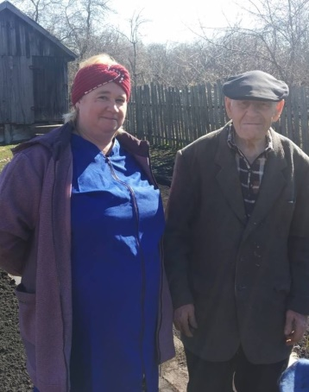
В настоящее время Михаила Ивановича навещает социальный работник Козюлькова Светлана Александровна, помогает по хозяйству, приносит свежие продукты и медикаменты.

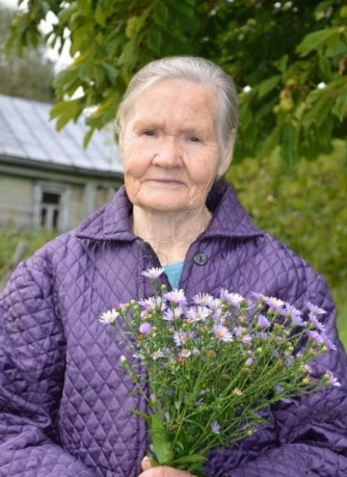

Куликова Екатерина Николаевна –
труженик тыла

Можаров-Майданский сельсовет (с. Лисья Поляна)

Екатерина Николаевна родилась 27 сентября 1927 года. В семье было четверо детей: три сестры и один брат. Семья жила своим хозяйством, держали скотину, сажали огород.
В 1935 году пошла в школу, окончила 6 классов и началась война. Отца забрали на фронт в августе 1941 года. Продолжить учебу и пойти в 7 класс не разрешила бабушка, сказала, что нужно помогать матери. Работали в колхозе наравне со взрослыми, выполняли самую разную работу: вязали снопы, пололи просо. Через 2 года с ранением вернулся отец, заставил снова ходить в школу. Отец настаивал, чтобы все дети получили образование, а не «ходили в лаптях», как он сам говорил.
Старшая сестра после окончания школы уехала поступать в педагогический университет на учителя физики и математики в г. Арзамас, а Екатерина Николаевна подала документы на фельдшера в г. Цивильск в Чувашии. Набор к этому времени там уже закончился, поэтому договорились с подругами поступать в Сергачское педагогическое училище. Екатерина Николаевна вспоминает, что и в послевоенные годы жизнь была очень непростая. Студентам давали паёк, они были рады и этому небольшому куску хлеба, жили на съемной квартире. Младшая сестра решила сразу после 7 класса идти зарабатывать «на наряды», а младший брат устроился на баржу на реке Сура.
В 1950 году после окончания училища 17 выпускников по распределению были направлены на Сахалин, но Екатерина Николаевна по состоянию здоровья не смогла туда попасть, а поехала работать в Бокшандино Пильнинского района. Позже работала и в селах Майдан, Юморга, Каменка. Затем была работа завучем и учителем в с. Лисья Поляна. Здесь и обосновалась, вышла замуж за местного парня Николая, который работал электриком в колхозе «Большевик» в д. Ягодное. Рано овдовела, детей не нажили, ученики стали для нее второй семьей, которые до сих пор помнят и по возможности ее навещают.
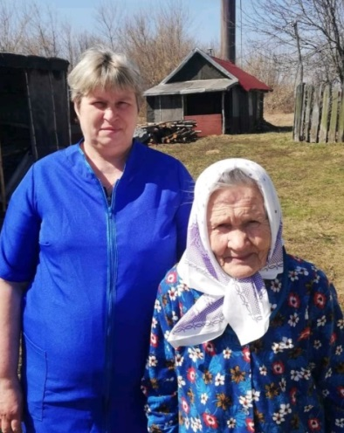
В силу преклонного возраста стало трудно справляться с домашними делами, уже несколько лет Екатерине Николаевне помогает социальный работник Лукьянова Елена Николаевна: доставляет продукты и лекарства, делает уборку, сопровождает в больницу и на прогулку.
За плечами большой педагогический и жизненный опыт, но Екатерина Николаевна сохраняет оптимизм, всегда рада приходу гостей, с удовольствием делится воспоминаниями из своей непростой, но очень интересной жизни.

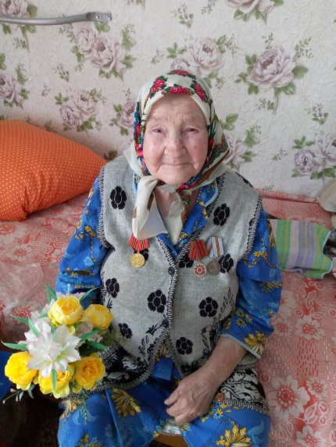

Куркова Елена Павловна –
труженик тыла

Языковский сельсовет (с. Наваты)

Куркова Елена Павловна родилась 02 июня 1929 года в селе Наваты Пильнинского района Горьковской области. Когда началась война, ей было почти 12 лет. Это время она вспоминает со слезами на глазах, это было очень тяжелое время, потому что в 1937 году от тяжелой болезни умер отец и на войну взяли старшего брата. С войны брат не вернулся – погиб в неравном бою с фашистами.
Во время войны работа была тяжелая, а питались очень скудно, есть было нечего, ели крапиву, лебеду, ходили в поля собирать оставшуюся гнилую картошку. Из щавеля варили похлебку. Домашние дела легли на плечи детей, которые вели хозяйство, кормили живность, поливали и пололи огород. Елена Павловна осталась за старшую, мать их растила одна, были ещё 2 младших брата. После войны жить стало полегче, но надо было восстанавливать разрушенную страну.
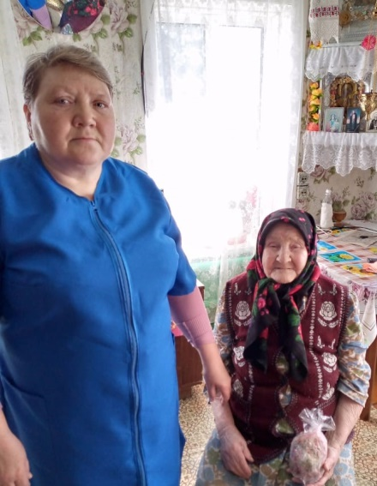
В 1955 году Елена Павловна вышла замуж за своего односельчанина, и они решили уехать в город Свердловск, прожили они там 10 лет. За это время Елена Павловна родила троих детей, она работала прачкой на хлебозаводе, а муж на пилораме. В 1965 году решили вернуться на малую родину в
с. Наваты. В 1969 году Елена Павловна родила девочку, работать приходилось много, летом ходили на сенокос, обрабатывали сахарную свёклу. Так и прошли долгие годы Елены Павловны. Со своим мужем прожили они вместе 50 лет, вели подсобное хозяйство, сажали огород, держали пасеку, построили свой дом.
В свои 92 года Елена Павловна живет одна, потихоньку справляется по хозяйству, дети и внуки приезжают, помогают ей. Елена Павловна находится на социальном обслуживании, её 3 раза в неделю навещает социальный работник Коянова Наталья Степановна, приносит свежие продукты, медикаменты, помогает по хозяйству.

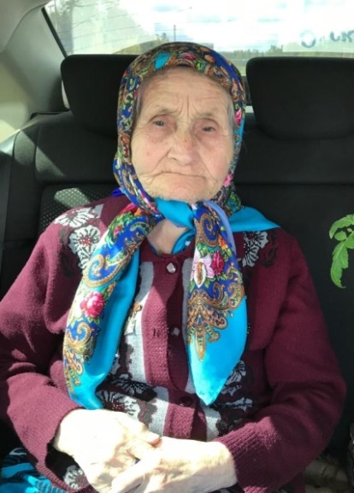

Курмаева Халимя Чарьяровна –
вдова участника Великой Отечественной войны

Красногорский сельсовет (с. Красная Горка)

Халимя Чарьяровна родилась в 1923 году в многодетной семье колхозников в селе Красная Горка. Из 11 детей она была седьмым ребенком.
Когда началась Великая Отечественная война, Халиме Чарьяровне было 18 лет. Молодой девушке досталось трудное время, приходилось выживать, работать в тылу не жалея себя. Она работала летом в огороднических бригадах, выращивала на полях колхоза капусту, свеклу, вручную носили воду из реки для полива. Из леса, около сел Барятино и Ратово, пешком носили на себе сухие ветки. Так заготавливали дрова на зиму. Весной из Пильны на своей спине носили мешки с зерном на семена для колхоза, а осенью в Пильну – в заготконтору для отправки на фронт.
Всю свою жизнь Халимя Чарьяровна проработала в колхозе на разных участках. Родила от любимого парня сына Рустама, но волею судьбы им не суждено было быть вместе.
Со своим будущим супругом Фатыхом, Халимя Чарьяровна познакомилась на свиноводческой ферме колхоза. Фатых был инвалидом войны, приехал работать в колхоз из Мордовии. Они поженились, у них родились двое детей: сын Муниф и дочь Нуржихан. Но супруг рано умер от рака, в 1972 году, оставив Халимю Чарьяровну с тремя детьми. Несмотря на трудности, Халимя Чарьяровна, не опустила руки, продолжала трудиться, вырастила детей. Дети уехали в Москву, стали работать, обзавелись своими семьями. К сожалению, старший сын Рустам умер в 2020 году.
Халиме Чарьяровне 99-ый год. Зимой сын Муниф увозит ее к себе в Москву, а в летний период она с удовольствием живет в селе Красная Горка в доме, построенном ее сыном.
На обслуживании находится с 2021 года, социальный работник Шигабетдинова Алсу Абдулхаковна.

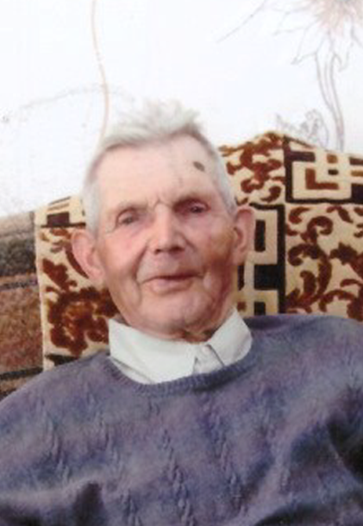

Лукьянов Владимир Максимович –
труженик тыла

Петряксинский сельсовет (с. Калиновка)

Лукьянов Владимир Максимович родился 15 июля 1925 года в селе Калиновка Пильнинского района. Летом, перед его рождением, в деревне случился большой пожар, в это время все трудоспособные люди были в поле на сенокосе. Жара, сильный ветер, деревянные дома с соломенными крышами дали возможность огню распространяться с огромной скоростью. Сгорел и дом Лукьяновых, в доме была только бабушка. Вынести из дома ничего не удалось, кроме иконы. Беременная сноха бабушки во время пожара была в поле. Из построек, каким то образом, осталась только баня, в которой и родился маленький Володя. Добрые люди помогли кое-какими вещами, пеленками.
Время шло. Потихоньку был построен домик, обзавелись двумя коровами, лошадью, инвентарем, ведь надо было обрабатывать землю. У Владимира Максимовича родились еще три брата и три сестры, две из которых умерли в младенчестве.
В 1939 году началось раскулачивание. У Лукьяновых забрали коров и лошадь, а отца арестовали. Владимир, как старший сын, остался за хозяина. Надо было кормить младших детей. В подростковом возрасте пас стадо в поселке Троцкий (сейчас этого поселка уже не существует). Владимиру помогал братишка, который был младше его. Этими заработками Владимир Максимович помогал матери поднимать младших детей. Пережили голод, холод, тиф и все болезни, все невзгоды.
На фронт не взяли по состоянию здоровья. Во время войны работал в тылу, рыл окопы, в Балахне был на торфе, в Урени на лесозаготовках. Зима, снег. Запасной одежды не было, приходили с работы сырые. Владимир Максимович простудил ноги так, что даже не смог вставать, ноги распухли. В больницу его несли на руках.
После войны, когда вернулись домой взрослые мужчины, Владимира Максимовича взяли в плотницкую бригаду. Строили дома в окрестных деревнях, добираясь туда на велосипедах. Со временем с ним стали работать и его младшие братья. Потом затеяли свое строительство для старшего брата. Потом для младших.
В 1956 году Владимир Максимович женился на красавице Нине. У них родились двое детей: дочь Ирина и сын Юрий.
Владимир Максимович за свою жизнь работал и рядовым колхозником, и заведующим фермой, и бригадиром. Ни от какой работы не отказывался, и любую работу выполнял добросовестно. До глубокой старости держал скотину, помогал воспитывать внуков. Владимир Максимович хороший собеседник, с ним можно поговорить на любую тему, всегда можно было попросить совета и помощи. Очень любознательный, умный, серьезный, трудолюбивый и очень гостеприимный человек.
На обслуживании находится с 2021 года, социальный работник Матвеева Наталья Николаевна.

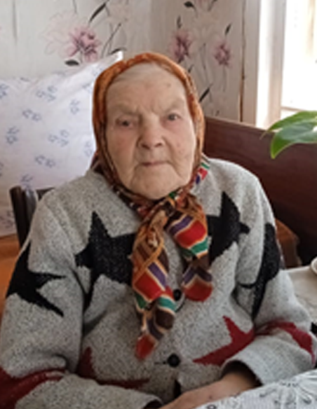

Мамаева Евдокия Егоровна –
труженик тыла

Тенекаевский сельсовет (с. Кисленка)

Родилась Евдокия Егоровна 11 августа 1931 года в с. Кисленка Пильнинского района, в простой крестьянской семье. Окончила всего четыре класса, в войну бросила учиться, пошла работать. Отца забрали на фронт, надо было помогать матери.
С детства познала Евдокия Егоровна тяжелый деревенский труд, голод и холод. Помнит начало и конец войны, как отец вернулся, но из подарков была только его пилотка.
В родной Кисленке встретила Евдокия свою судьбу. В 22 года девушка вышла замуж за местного парня, знатного пилорамщика и гармониста Александра.
«Свадьба у нас зимой была, — вспоминает Евдокия Егоровна, — очень холодно было, но весело. Ездили на лошадях, на мне было синее шелковое платье. А венчаться ходили ночью втихаря, потому что муж был комсомольцем».
Все успевала Евдокия Егоровна: и работать, и дом в чистоте содержать, и с домашним хозяйством справляться, и детей воспитывать, а их было четверо. Ее поддержкой и опорой был муж Александр Федорович, с которым они прожили долгие годы.
Евдокия Егоровна всю свою трудовую жизнь проработала в колхозе. Была и свинаркой, и дояркой, и телятницей. Пользовалась уважением в коллективе, награждалась грамотами, а как ветеран труда и труженик тыла – юбилейными медалями.
«Помню, меня наградили юбилейной медалью, а дети на удостоверении написали: «Мама на войну не пойдет»», — вспомнила случай Евдокия Егоровна.
Были у нашей героини и потери близких людей. В 2001 году схоронила сына, а через десять лет мужа.
У Евдокии Егоровны шесть внучек и восемь правнуков, так что ей есть на кого положиться.
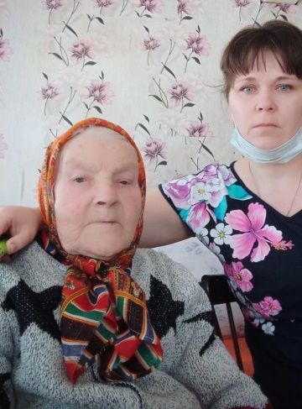
С 2017 года с душевной теплотой и заботой навещает ее социальный работник Любаева Наталья Владимировна, с которой они вместе ведут домашнее хозяйство.
Годы уходят, но наша сегодняшняя героиня не унывает. Мы пожелали ей крепкого здоровья и долгих лет жизни.

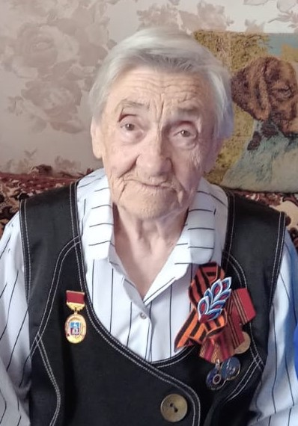

Маркелова Надежда Алексеевна –
труженик тыла

р. п. Пильна

Надежда Алексеевна родилась 02 июня 1931 года в селе Озёрки Пильнинского района в семье колхозников.
Когда началась война, Надежда Алексеевна ходила в школу в начальные классы, отца забрали на фронт, умер он в Воронежском госпитале. Трудно жилось, голодно, несмотря на то, что была корова и куры. Надежда Алексеевна во всём помогала матери: по дому, по хозяйству. С другими детьми ходила на колхозные поля полоть картошку и свеклу, ходила на сенокос.
Как и везде, в школе не хватало учителей, так как многие из них ушли на фронт. Учебников почти не было, совсем не было тетрадей, писали на листах старых книг или газетах, писали палочками или гусиными перьями, чернила делали из сажи или свеклы. Занятие приходилось посещать не всегда, сказывались трудные бытовые условия. Нередко случалось так, что в семье было одно пальто, одни сапоги. Не могли посещать занятия многие ученики из-за тяжелых материальных условий, вынуждены были бросить школу. Надежда Алексеевна училась в школе 10 лет, затем в 1949 году поступила в Арзамасский институт, по окончанию работала три года в Пермской области учителем в школе, была завучем. Приехав в р. п. Пильна, работала два года в РОНО инспектором, затем учителем в школе.
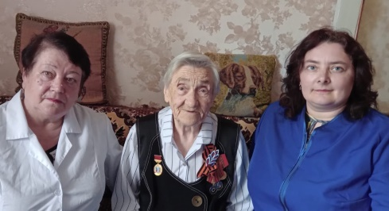
В 1955 году Надежда Алексеевна вышла замуж. Пётр приехал из Гагинского района к родственникам, остался работать в Райком Комсомоле. Вместе растили и поднимали троих сыновей. В настоящее время у Надежды Алексеевны восемь внуков и восемь правнуков.
С 2021 года Надежда Алексеевна находится на социально-медицинском обслуживании, её посещают медицинская сестра Конюхова Татьяна Анатольевна и социальный работник Кирина Елена Михайловна.

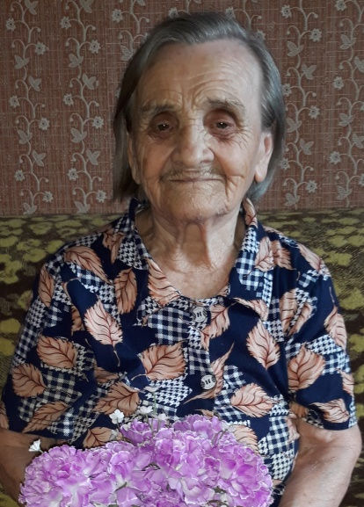

Монахова Анастасия Ивановна –
вдова участника Великой Отечественной войны

р. п. Пильна

Анастасия Ивановна родилась 1 января 1925 году в Томбовской области и прожила там со своей семьёй три года. Родителей потянуло на Родину и семья вернулась в г. Горький. У Анастасии Ивановны было две сестры и три брата. Анастасия Ивановна закончила десять классов и поступила в институт иностранных дел и работала на автозаводе. Во время войны учёба давалась нелегко: большая семья, голод, холод, нищета, болезни, не было одежды. Через два года поступила в сельскохозяйственный институт, там была столовая, положение улучшилось. Отца на фронт не забирали, он работал на автозаводе, где варили сталь. На каждого члена семьи давали карточки, на каждую можно было получить 200 гр. хлеба. По окончании учёбы по распределению попала на Сахалин, где прожила полтора года, работала агрономом. Вернувшись в г. Горький проработала учителем один год на станции Юнатова, обучала детей сельскому хозяйству.
В 1946 году гостила у подруги в г. Мурманске и познакомилась с парнем Федором, он с ней уехал в г. Горький, где они и поженились. Появились сын Сергей и дочь Людмила. Семья переехала на Дальний Восток, Анастасия Ивановна работала учителем старших классов, преподавала немецкий язык, биологию и химию. Через полтора года семья снова переехала в г. Горький.
В 1960 году их пригласили в р. п. Пильна. Анастасия Ивановна работала в РОНО инспектором пятнадцать лет, а муж работал много лет в газете «Сельская трибуна», в 2000 году он умер.
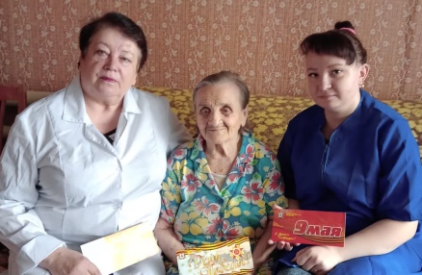
В настоящее время её богатство – это дети, три внука, пять правнуков, которые её не забывают, навещают.
С 2012 года Анастасия Ивановна находится на обслуживании в социально-медицинском отделении, её посещают медицинская сестра Конюхова Татьяна Анатольевна, социальный работник Купрюшина Екатерина Юрьевна.

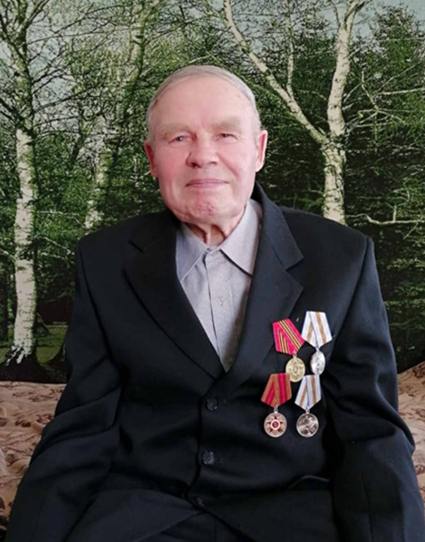

Моторин Александр Иванович –
труженик тыла

Деяновский сельсовет (с. Деяново)

Александр Иванович родился 16 июля 1933 года в с. Деяново Курмышского района, в семье колхозников.
Александр Иванович был в семье третьим ребенком. Кроме него, было два старших брата и младшая сестра. Жила дружная семья Моториных своим бытом, своим укладом, подрастали дети на радость своим родителям.
Но в один миг всё это омрачилось, словом ВОЙНА. Вскоре отца мобилизовали на фронт, поэтому большая часть работ легла на плечи старших детей. А маленький Саша в сентябре 1941 года пошел в 1 класс. Кроме учебы, были и у него домашние обязанности: наносить воды, дать корм животным, выполнить посильную работу на огороде. Всё это делать помогала ему младшая сестра, которая ещё сама нуждалась в заботе.
Шло время, продолжалась война, мальчик взрослел. Теперь и он начал вместе с братьями работать в колхозе: опахивали картошку, складывали сено в стога, возили урожай к баржам для отправки на фронт.
Несмотря на занятость, Александр Иванович продолжал учиться в школе.
Но пришла радость в их дом – отец вернулся с войны. И жизнь начала налаживаться.
В 1948 году закончил 7 классов и поступил в ФЗО (фабрично-заводское обучение). После его окончания, в 1950 году уехал работать в Эстонию в город Таллин. Трудился судосборщиком на Балтийском судоремонтном заводе.
В октябре 1954 году ушёл на службу в армию. Отслужив 3 года в Ленинградском эшелоне, вернулся в родное село и стал трудиться на благо родного колхоза: работал животноводом, конюхом, занимался и другими видами работ.
В 1961 году обзавёлся семьёй. Родилось двое детей: сын и дочь, которые сейчас проживают в Москве.
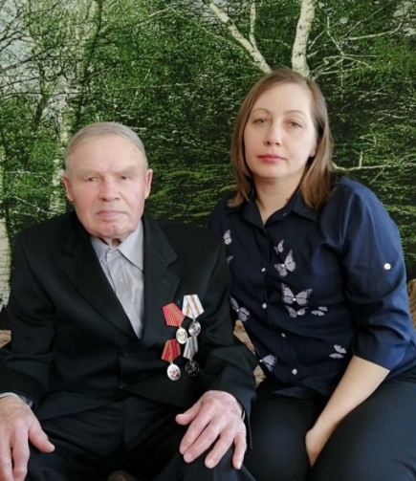
С годами стало подводить здоровье, и Александр Иванович перешёл работать в пожарно-сторожевую охрану, оттуда и вышел на пенсию.
Сейчас они вместе со своей супругой Марией Михайловной ведут своё незатейливое домашнее хозяйство. Встречают своих детей, внуков и правнуков, которые навещают их очень часто. С 2019 года по хозяйству им помогает социальный работник Докукина Елена Александровна.
Александр Иванович награжден медалью «За доблестный труд в ВОВ 1941-1945гг.»

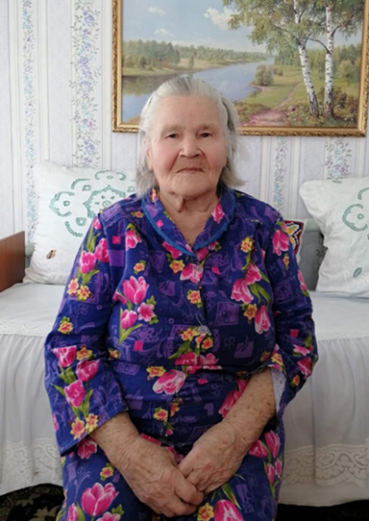

Мурзинская Валентина Михайловна труженик тыла

Деяновский сельсовет (с. Деяново)

Валентина Михайловна родилась 21 июля 1932 года в с. Деяново Пильнинского района, в семье колхозников, поэтому деревенский труд знаком ей с детства.
Судьба Валентины Михайловны похожа на тысячи судеб детей войны. Это холод, голод и не по-детски тяжелая работа.
Её отца впервые же дни забрали на войну. И отцовские руки пришлось заменить детскими ладошками. Сколько пришлось им выдержать, сколько было на них мозолей, сколько ими вытерто слез отчаяния и огорчения.
В 1941 году девочка Валя закончила 3 класса и больше в школу не пошла, нужно было помогать матери по хозяйству и заработать хлеб в колхозе. Приходилось работать везде: полоть просо, гречиху, картофель, ходить на сенокос. А с наступлением осени вязать снопы, свозить их на ток, работать на картофельных полях. Кроме колхозной работы, нужно было поддерживать домашнее хозяйство. Чтобы как-то протопиться, нужны были дрова, которые надо было заготовить, что не так-то просто для ребёнка, поэтому часто топились соломой. А чтобы не голодать, ходили на поле собирать гнилую картошку. Мама из нее делала крахмал, пекла блины и делала вермишель. Вот так и прошло детство Валентины Михайловны в труде, лишениях и заботе о своих близких.
А в 1945 году пришла в их дом радость – вернулся с войны отец. Казалось бы вот оно счастье, все лишения и огорчения позади.
Но в ноябре 1952 года послали Валентину Михайловну на лесоразработку в Краснобаковский район на 6 месяцев. И там «хлебнула» девушка нужды: зима, холод, жили в землянке, спали одетыми и работали бесплатно. Было так тяжело, что часто посещала мысль о побеге.
Когда вернулась с лесоразработок, вышла замуж за Мурзинского Михаила, родила двоих детей: Валентину и Владимира.
До 1974 года работала в колхозе. Потом по состоянию здоровья ушла работать в магазин техничкой, где трудилась до выхода на пенсию. На обслуживании находится с 2019 года и с нетерпением ждет своего социального работника Докукину Елену Александровну.
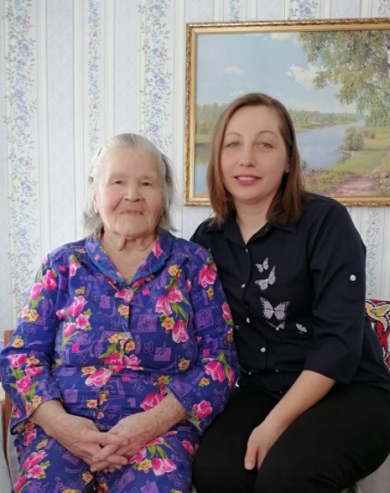
Скоро Валентина Михайловна отпразднует свой юбилей – 90-летие, но несмотря на свой солидный возраст и здоровье, она полна сил и жизнелюбия.
За свои труды и испытания, которые выпали на её долю, она награждена медалью «За доблестный труд в ВОВ 1941-1945 г.»

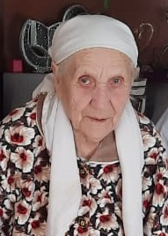

Мустафина Нажия Аббясовна –
труженик тыла

Новомочалейский сельсовет (с. Новомочалеи)

Трудная судьба выдалась у Нажии Аббясовны, родившейся в 1931 году в с. Новомочалеи Пильнинского района. В семье было четверо детей, а она старшая. А это значит первая помощница в доме и маленькая хозяйка совсем не маленьких и не детских хлопот и забот. Едва исполнилось Нажие десять лет, как погибает её отец на войне, а затем умерли ещё две сестрёнки. Вся тяжесть семейных забот удвоилась и Нажие пришлось бросить учёбу. Хоть она к тому времени только и успела окончить четвёртый класс, она не смогла больше вернуться в школу, потому что младший брат требовал каждый день внимания и ухода.
В суровое военное время, в голод и холод дети сороковых взрослели быстро, трудились наравне со взрослыми и Нажия с двенадцати лет быстро освоила работу на колхозных полях (копали землю лопатой, пололи свеклу и картофель), и результаты были не хуже, а порой и лучше чем у взрослых колхозников. В тяжёлые военные годы не было еды и одежды, суп варили из разных съедобных трав, собирали разные семена, делали из них муку и пекли лепёшки. Приходилось есть всё, потому что нужно было выжить.
После войны жизнь стала потихоньку налаживаться. Нажия выросла и вышла замуж в 1950 году за Ахата Сямятовича, 1925 года рождения. Появились дети: пять сыновей и пять дочерей, которые сейчас проживают в Москве.
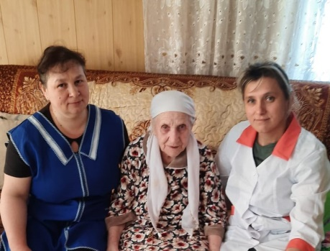
После замужества Нажия проработала в колхозе разнорабочей до пенсии, воспитывали и поднимали с мужем на ноги десятерых детей. Со своим супругом они прожили сорок один год вместе. В девяносто один год Нажия является бабушкой пятнадцати внуков и семнадцати правнуков, награждена всеми юбилейными медалями.
С 2019 года обслуживается и получает услуги работников социально - медицинского отделения. Её посещают медицинская сестра Хабибуллина Рамиля Рифатовна и социальный работни Билялова Айсылу Абдулбяровна.

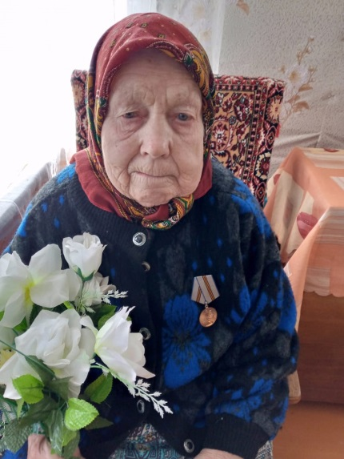

Надеждина Елизавета Петровна –
труженик тыла

Языковский сельсовет (с. Наваты)

Надеждина Елизавета Петровна родилась 28 августа 1932 года в селе Наваты Пильнинского района Горьковской области. Её судьба похожа на судьбы многих людей, живших в те тяжелые годы.
Елизавета Петровна – обычная деревенская женщина, испытавшая на своём веку и радости, и горести, голод и холод военных лет, изнуряющий труд. В военное время проходило детство, юность и пора взросления. Жизненное упорство и стойкость характера всегда сопровождали её по жизни, помогали справляться с трудностями и пережить всё то, что выпало на её долю.
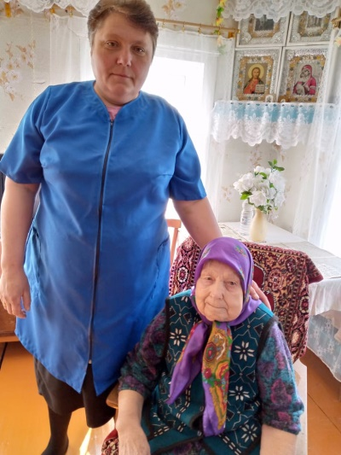
Вот как она вспоминает то время: «В 1936 году погиб отец: мама, бабушка и трое детей остались без главы семейства. Мать изо всех сил старалась прокормить своим крестьянским трудом свою семью». Будучи ещё маленькой девочкой, Елизавета Петровна всячески старалась оказать помощь матери по хозяйству. Ходила в школу, но закончила всего 2 класса, т.к. учиться было некогда, да и не в чем, не во что было обуться и одеться, были только портянки да лапти. Очень рано начала работать в колхозе, трудилась постоянно в бригаде – косила, жала и всё это делала наравне со взрослыми. В те годы среди сверстников это было нормой, и такой труд не считался чем-то героическим. Дети военного времени быстро взрослели и становились самостоятельными людьми.
Сейчас Елизавета Петровна проживает одна, в августе 2022 года ей исполнится 90 лет, заботу о ней взяло на себя государство. Её постоянно навещает социальный работник Архипова Татьяна Валерьевна, приносит свежие продукты, медикаменты и оказывает помощь по хозяйству.

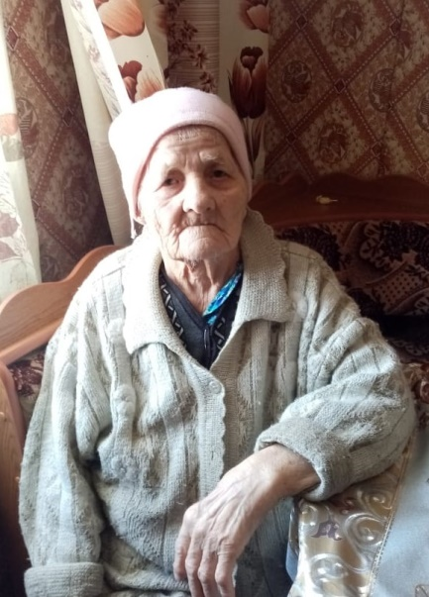

Насретдинова Бану –
вдова участника Великой Отечественной войны

Красногорский сельсовет (с. Красная Горка)

17 мая 1927 года в семье простого кузнеца Сафиуллы и Хатимы родилась девочка, её назвали Бану. В их семье было пятеро детей.
В 1940 году мама Бану заболела пневмонией, и в 13 лет она осталась без матери. Вся забота о детях и об отце легла на её плечи. Бану закончила 7 классов, а в годы войны работала в колхозе.
В 1940 году будущего мужа Бану, Гафара призывают на службу в Армию. Отслужив 2 года, он не успел вернуться домой, началась война.
Он воевал в составе 356 стрелкового полка пулемётчиком. Дошёл до Берлина. В апреле 1946 года вернулся домой с тремя пулевыми ранениями. Награжден орденом Красной Звезды.
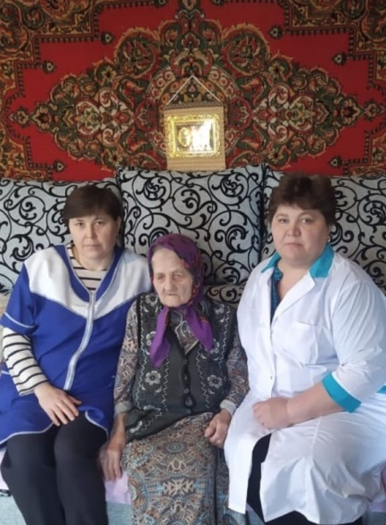
В 1948 году Бану с Гафаром поженились. У них в браке родилось пятеро детей. После рождения первой дочери они уехали в город Свердловск, там Бану работала хозяйственником в институте, а ее муж работал кочегаром. В Свердловске у них родились еще двое детей Рафик и Кадрия. Прожив 4 года в городе они вернулись домой в село Красная Горка. Через пару лет она родила еще двоих детей, Кашифя и Файля.
Дети выросли, завели семьи и разъехались.
У Бану 10 внуков и 14 правнуков.
Мужа Бану всегда беспокоили осколки, полученные при ранениях, и в 2004 году она овдовела.
В настоящее время Бану находится на надомном обслуживании с 2012 года, её посещают социальный работник Хусяинова Кадрия Сафиновна и медицинская сестра Халилуллина Алсу Вафиновна.

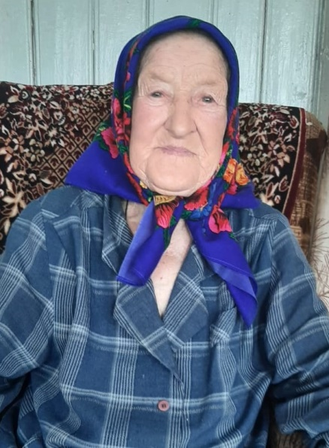

Наумова Екатерина Дмитриевна –
труженик тыла

Можаров-Майданский сельсовет (с. Саранка)

Наумова Екатерина Дмитриевна родилась 06 октября 1933 г. в селе Можаров Майдан. В семье было трое детей: Екатерина, брат Александр и сестра Зоя. «Когда мне было лет шесть, – вспоминает Екатерина Дмитриевна, у нас сгорел дом. В то время все постройки были покрыты соломой. И если случается пожар, то выгорала вся улица».
Дом потихоньку восстановили, но случилась другая беда – более страшная «Война!». В то время Екатерине Дмитриевне было восемь лет. Отец ушел на фронт и больше она его не видела. В мае 1942 года пришла похоронка.
В школу Екатерина Дмитриевна ходила, взяв за руку свою младшую сестру Зою, так как её оставить было не с кем. Мать работала в колхозе с утра до позднего вечера. Каждой семье нарезали (отмеряли) участок в поле, который они должны были убрать (обработать).
После школы она пошла работать в поле. Жали рожь, пшеницу серпами, собирали в снопы. А подростки на лошадях отвозили их и складывали в клади. Затем снопы обмолачивали и получали зерно.
Было очень тяжело, есть было нечего, но зато, когда наступала весна, детвора бежала на речку Пьяну, на луга, где рвали дикий лук, щавелевые листья. Из них мама готовила пищу. А осенью рвали калину, парили её в печке – это была самая вкусная еда.
В послевоенное время Екатерина Дмитриевна, как и многие другие, ездила в Балахну на работу, нужно было восстанавливать страну.
В 1957 года Екатерина Дмитриевна вышла замуж за местного парня Александра. Родила троих детей: Николая, Владимира и Евгения. Всё свою жизнь проработала в колхозе на ферме дояркой. О днях Великой Отечественной войны рассказывает своим детям. Она научила их бережливости и уважению к старшему поколению.
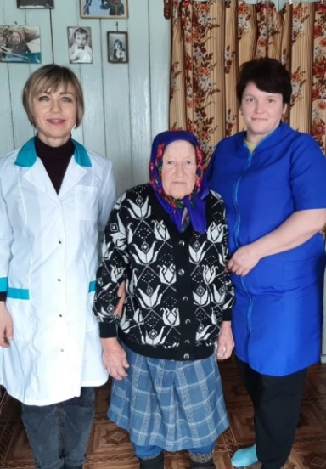
Екатерина Дмитриевна находится на надомном обслуживании с 2018 года, ее посещают социальный работник Тульева Татьяна Александровна и медицинская сестра Елисеева Татьяна Владимировна.

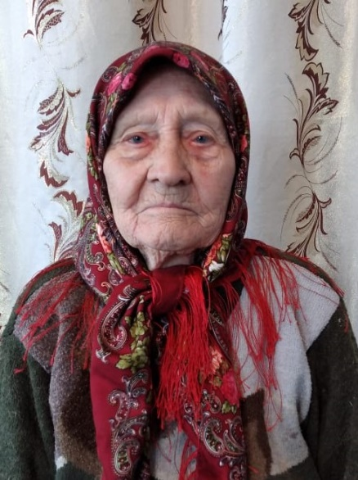

Неонилина Любовь Ивановна –
труженик тыла

Можаров-Майданский сельсовет (д. Шахово)

На свет появилась Любовь Ивановна 3 февраля 1930 года, седьмым ребенком в большой крестьянской семье Андреевых Ивана Петровича и Ольги Ивановны, проживающих в селе Можаров – Майдан Пильнинского района. Всего в семье было восемь детей. Отец прошёл первую мировую и гражданскую войну. Заболел сыпным тифом, долго лечился в Тобольске. Всё это даром для здоровья не прошло, он рано ослеп. Мать, в ожидании с войны отца, занималась детьми и хозяйством, работала.
Семья была работящая. Трудились все от мала до велика, не покладая рук. В деревне всегда много работы по хозяйству. Любовь Ивановна, живя в родительской семье, с малолетства уже помогала в меру своих детских силенок. До сих пор помнится ей, как ночью у них все добро забрали, и овец, и хлеб – сказали на нужды государства. Семья осталась обездоленной, тогда ведь никто не смотрел, что в семье детей много, надо – отдай. А война только горя прибавила. Любовь Ивановна знает о войне не понаслышке.
Когда началась Великая Отечественная война, Любе было одиннадцать лет. Семья жила бедно, есть было нечего, голодали. В пятом классе она оставила учебу. В двенадцатилетнем возрасте Любовь Ивановна отправилась в Балахну на торфоразработки, где уже работали две её старшие сестры. Провожая дочь, отец сильно плакал, жалко было. Мать плакала от того, что с собой дать нечего, только и смогла, что две бутылки масла натопить. Люба была и этому рада. Так началась её взрослая жизнь. Жили в продуваемых всеми ветрах бараках, питались кое-как. Работали вручную в любую погоду. Рыли канавы, корчевали деревья. Работала в ранбое, в карьере, добывали торф, сушили его. Торф добывали для Горьковского завода «Горгресс». Несколько сезонов ездила она в Балахну, которые начинались ранней весной, а завершались поздней осенью.
После войны работала в колхозе. А потом бойкой и работящей девчушке нашлось место в Можаров-Майданском промкомбинате. Как бы трудно не было, молодость берет своё.
Любовь Ивановна в 1954 году создала свою семью и переехала жить в д. Шахово. К сожалению, муж опорой ей в жизни не был. Она всегда рассчитывала только на себя и на свои силы, вела большое хозяйство, растила детей, помогала воспитывать внуков, фотографиями которых увешаны стены дома. Своим богатством она считает дочку Нину, двух сыновей Александра и Владимира, восемь внуков и двенадцать правнуков. С весны до осени ими полон дом. Одни уезжают, другие приезжают.
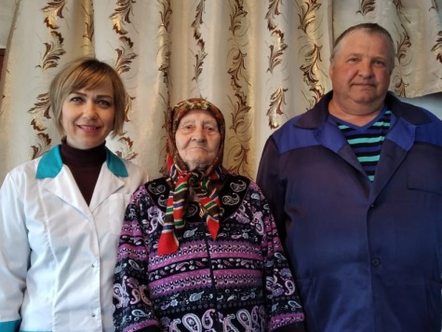
Среди фотографий на стене висят две большие вышитые картины. Одна выполнена в технике скандинавского креста, а другая вышита русским крестом. Всё умела и успевала Любовь Ивановна и работать, и шить, и вязать, и вышивать. Некоторое время она работала в небольшой будочке, где торговала папиросами, да только ей это было не по душе. Ушла она работать в колхоз учётчицей молока, а затем до самой пенсии проработала на свинарнике.
В настоящее время она проживает в д. Шахово, где зимой всего четыре человека. Но Любовь Ивановна не унывает. Ей 3 февраля 2022 года исполнилось 92 года. Несмотря на то, что жизнь её не баловала, она сохранила блеск молодости и задор в глазах.
Любовь Ивановна находится на надомном обслуживании с 2016 года, ее посещают социальный работник Карташев Алексей Викторович и медицинская сестра Елисеева Татьяна Владимировна.

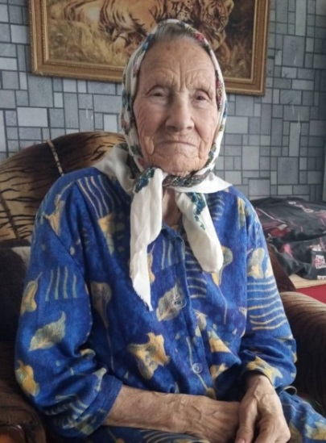

Новикова Татьяна Тихоновна –
труженик тыла

Можаров-Майданский сельсовет (с. Можаров Майдан)

Татьяна Тихоновна родилась 27 января 1928 года в городе Чебоксары. Отец – Парамонов Тихон Федорович, мать – Татьяна Васильевна, работали в колхозе: отец – конюхом, мама – на полях. В семье было трое детей. Жили бедно. Отец прошел всю войну с 1941 по 1945 год, вернулся с ранением. По воспоминаниям дочери, был награжден медалью.
Во время войны Татьяна работала в колхозе на полях, вместе с братьями и сестрами возила корма скотине, приходилось даже рубить лес на дрова. За работу в тылу удостоена звания «Труженик тыла». После войны поступила работать на чулочно-трикотажную фабрику.
С будущим мужем познакомились в Чебоксарах, хотя он родом из села Можаров Майдана Пильнинского района Нижегородской области. В те годы мужчины из села в зимнее время подрабатывали шитьем, ходили по городам и селам, предлагали свои услуги. Так Анатолий дошел до Чебоксар, где и познакомился с Татьяной. Вскоре поженились. Стали жить в Чебоксарах. В браке родилось пятеро детей. Старшая дочь Анна и средняя Наталья в данный момент проживают в селе Можаров Майдан, часто навещают маму. Сын Василий – в Чебоксарах. Несколько лет назад не стало дочерей Зинаиды и Тамары. Вместе с мужем много лет проработали на чулочно-трикотажной фабрике.
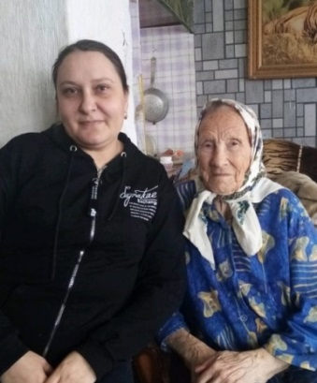
В 1987 году переехали на родину мужа. Через два года после переезда Анатолий умер, а Татьяна Тихоновна так и осталась жить в Майдане. Будучи уже на пенсии, работала разнорабочей в колхозе, в телятнике, в свинарнике, на полях.
С трудной домашней работой помогает справляться социальный работник Панфирова Ольга Михайловна, которая и в магазин за продуктами сходит, и с уборкой поможет, а если случится необходимость, то и документы оформит.
Несмотря на преклонный возраст, Татьяна Тихоновна до сих пор с удовольствием занимается своим огородом! Занятие любимым делом вдохновляет и дает силы жить, радоваться общению с близкими людьми!

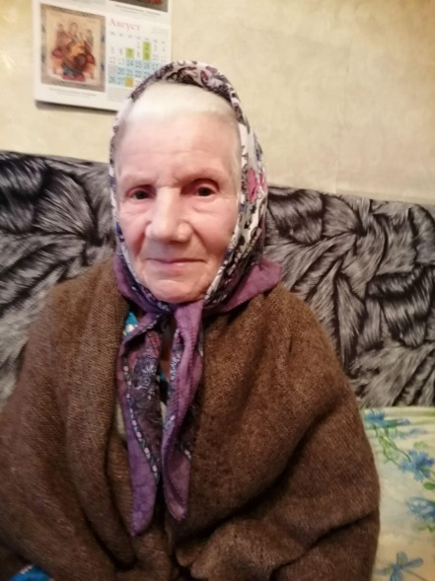

Обрубова Мария Ивановна –
труженик тыла

Тенекаевский сельсовет (с. Княжиха)

Прошло уже много лет с тех страшных событий 1941 – 1945 годов. Но и по сей день остаются живы свидетели той войны, о которых хочется рассказать.
Живет в селе Княжиха замечательная женщина, труженица тыла Мария Ивановна Обрубова. Она, как и тысячи других людей, ковала победу в тылу, внося свой скромный вклад в борьбу с фашизмом.
Родилась Мария Ивановна 4 мая 1932 года в крестьянской семье Шегуровых. Когда началась война, Мария училась в школе, которая была в частном доме. Она любила свою учительницу Елизавету Сергеевну Масевнину и до сих пор вспоминает о ней с уважением.
Отец ушёл на фронт. Настали тяжёлые времена. Их Мария Ивановна вспоминает со слезами – голод, холод, одеть нечего. Матери пришлось одной поднимать троих детей. Мария была самая старшая, поэтому помогала с младшими, да ещё и ходила работать – собирала в полях хлебные колоски, пахала на быке, возила снопы, сено, дрова. Школу пришлось бросить, закончив только 4 класса. В 1944 году домой вернулся отец без ноги. А вскоре закончилась война. Помнит она тот день, как сейчас – все выбегали на улицу и со слезами на глазах кричали: «Конец войне. Война кончилась».
Время шло. Семья Шегуровых росла, рождались ещё дети. Всего их было десять. В 1954 году Мария вышла замуж. Вместе с мужем Петром Григорьевичем они родили и воспитали троих детей (Татьяну, Владимира и Александра). Эта энергичная женщина успевала всё: домашнее хозяйство вести, работать. В Княжегорском лесничестве сажали деревья и обрабатывали посадки. Долгое время работала продавцом в ларьке при кирпичном заводе. За товаром и за хлебом приходилось ездить в Пильну в любую погоду, по бездорожью. Ездила сама на лошади (на телегу или сани ставили сбитый из досок большой короб с полками). Перед пенсией некоторое время работала на железной дороге стрелочником на переезде.
Жизнь Марии Ивановны полна разными событиями. Было трудно, но она никогда не жаловалась на свою жизнь, а наоборот, только всем помогала и словом и делом. Дети выросли, выучились и разъехались по городам. В горе и в радости прожили они с Петром Григорьевичем 51 год. В 2005 году его не стало, и Мария Ивановна осталась одна. Ее большая радость, когда вся семья собирается вместе – трое детей, четверо внуков и девять правнуков.
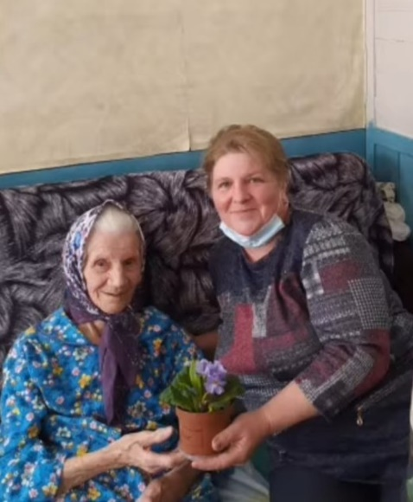
Вот и в этом году они соберутся на 90-летний юбилей – Марии Ивановны. От всей души хочется пожелать ей крепкого здоровья, долгих лет жизни, любви и внимания своих родных.
Большую поддержку оказывает социальный работник Захарова Елена Александровна, с которой они уже вместе 15 лет.
После беседы с этой уже старенькой, хрупкой женщиной, мы сделали вывод – какое же сильное духом наше старшее поколение! Земной поклон им за мирное небо и за Победу!

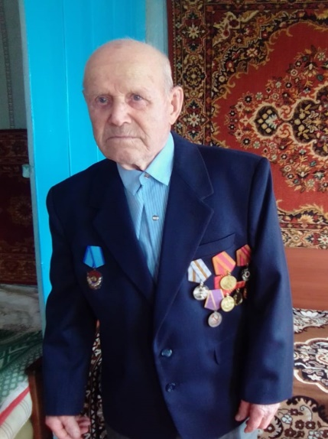

Рогачёв Анатолий Иванович –
труженик тыла

Бортсурманский сельсовет (д. Ялма)

Анатолий Иванович родился 15 ноября 1928 года. Ему сейчас ؘ– 93 года, живёт в деревне Ялма. Когда началась война ему было 12 лет, он испытал немало трудностей на своём пути.
В семье было 7 детей, когда отца и старших 4-х братьев забрали на фронт, он остался за мужчину, во всём помогал матери и сёстрам. Одежды и обуви тогда не было, страшный голод, гнилая картошка и та была в радость. Слёзы прошибают, страшно было жить, а работа в то время была адская. Отец и братья с войны вернулись живыми, стали налаживать хозяйство.
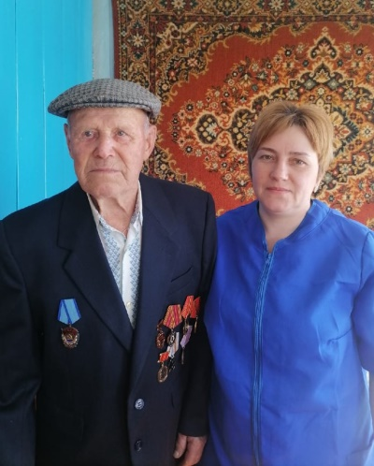
С женой Валентиной Владимировной он познакомился на сенокосе, свадьба была у них 13 января 1953 года, вместе прожили 69 лет. Большую часть своей жизни он трудился в колхозе «Оборона страны» бригадиром, до сегодняшнего времени пользуется авторитетом у односельчан. Самое большое богатство – это его два сына Юрий и Владимир. Сейчас любит смотреть телевизор и сопереживает о событиях сегодняшних дней.
Семью Рогачёвых 3 раза в неделю навещает социальный работник Мармышева Ольга Николаевна, оказывает помощь по хозяйству.

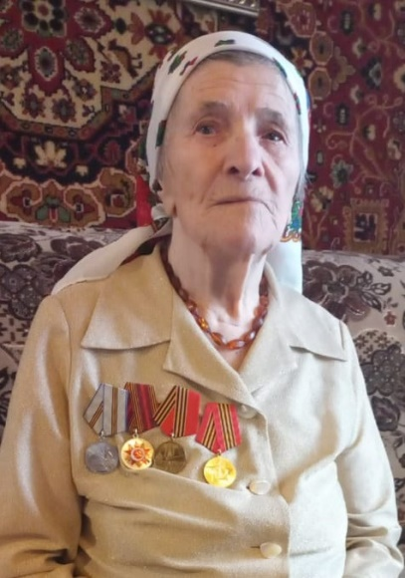

Самерханова Разия Измайловна –
труженик тыла

Петряксинский сельсовет (с. Петряксы)

Разия Измайловна родилась в селе Петряксы 6 января 1932 года.
В 1935 году, когда ей было 3 года, из-за болезни умер отец, семья осталась без кормильца. Вся забота о детях легла на плечи матери. Когда ей было 8 лет началась война, старшего брата призвали на войну, мать и старшая сестра работали в колхозе, Разия апа ходила вместе с ними и выполняла не по годам тяжелую работу. За работу в колхозе маме и сестре давали хлеб. В летнее время помогала в колхозе, зимой ходила в школу. Жили в нужде, в сильные морозы не в чем было ходить в школу, приходилось пропускать уроки. Если старшая сестра раньше времени приходила с работы домой, Разия апа брала у нее телогрейку, обматывала ноги портянкой, надевала лапти и бежала в школу. Таким образом, закончила всего 4 класса. Пока мама и сестра занимались домашним хозяйством, Разия апа бежала в колхоз и стояла в очереди по несколько часов, чтобы получить хлеб за работу мамы и сестры.
После войны продолжила работать, вышла замуж, муж Абдрахмен так же работал в колхозе. После рождения пятого ребенка уволилась, чтобы воспитывать детей. В общей сложности проработала в колхозе 17 лет.
Но на одну зарплату мужа в те времена прожить было тяжело, устроилась работать в школу техничкой, проработав 30 лет.
В 1993 году, когда ей было 61 год, семья старшей дочери попала в автокатастрофу, в живых остались внуки: старший 6 лет и младший 5-ти месячный. Ушла с работы, чтобы сидеть с внуками, пока другая дочь оформляла на них опекунство.
В 2000 году умерла на руках старшая сестра, через месяц у мужа случился инсульт. Разия апа ухаживала за больным мужем 15 лет, 8 из них за лежачим, слепым и глухим. Дети живут в Москве и помогали матери во время отпуска.
Нелегко было Разия апе, сама больная на инвалидности, но она никогда не жаловалась и не жалуется на свою судьбу.
Разия апа награждена медалью СССР «Многодетная мать», медалью «50 лет Победы в Великой Отечественной войне 1941-1945 гг.», медалью «60 лет Победы в Великой Отечественной войне 1941-1945 гг.», медалью «65 лет победы в Великой Отечественной войне 1941-1945 гг.», медалью «70 лет
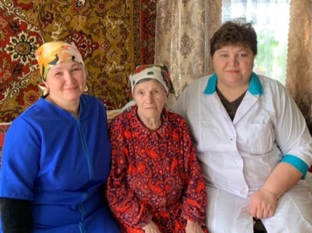
Победы в Великой Отечественной войне 1941-1945 гг.», медалью «75 лет Победы в Великой Отечественной войне 1941-1945 гг.».
С 2014 года и по настоящее время Разия Измайловна находится на надомном обслуживании, её посещают социальный работник Нуриманова Рамиля Калимулловна и медицинская сестра Халилуллина Алсу Вафиновна.

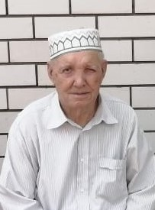

Сибгатуллин Ярулла Арифуллович труженик тыла

Новомочалейский сельсовет (с. Новомочалеи)

Ярулла Арифулович родился 28 января 1930 года в с. Новомочалеи Пильнинского района. Во время Великой Отечественной войны ему 11-летнему мальчугану было доверено быть плугарем, в тракторной бригаде водовозом на лошади (возили солому и корма). В тринадцать лет ему с другими детьми приходилось рыть могилы и хоронить людей. В школу, как говорит Ярулла Арифуллович, ходить удавалось редко. В военные годы был страшный голод и холод. Двух братьев забрали на фронт. Он остался с матерью и с младшими братом и сестрой. Отец 1888 года рождения на войну не призывался, был купцом и проживал в г. Москва, там и был похоронен в 1945 году.
Ярулле не исполнилось ещё и семнадцать лет, когда он с почетом был направлен на курсы трактористов в г. Сергач. С этого момента началась уже не детская, а сознательная взрослая жизнь. В те времена профессия тракториста считалась почётной, как говорит тыловик, желание работать было огромным. Трудились по двенадцать часов, а домой приходили только спать. За время своей трудовой деятельности Ярулла Арифуллович освоил ни одну марку тракторов, мог собрать и разобрать любую деталь.
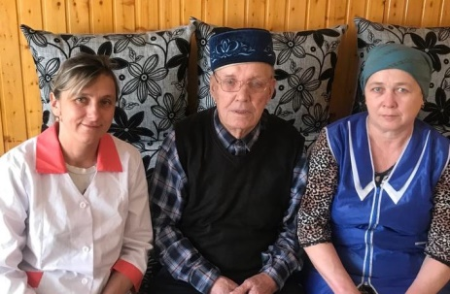
В двадцать три года Ярулла Арифуллович обзавёлся семьёй. Со своей супругой Феймёй они прожили вместе шестьдесят пять лет, достойно воспитали и подняли на ноги семерых детей: четыре сына, три дочери. В настоящее время он уже мудрый дедушка, прадедушка для своих двенадцати внуков и девяти правнуков, несмотря на свои девяносто один год. Ярулла Арифуллович на протяжении двадцать лет ходит в мечеть.
С июня 2019 года находится на социально - медицинском обслуживании, его обслуживают медицинская сестра Хабибуллина Рамиля Рифатовна и социальный работник Сибгатуллина Файля Наиловна.

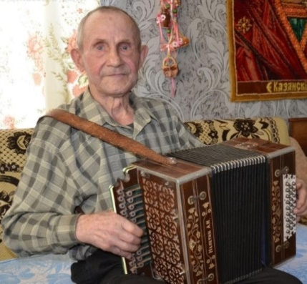

Соловов Владимир Михайлович –
труженик тыла

Деяновский сельсовет (с. Болобоново)

Коренной житель с. Болобоново Владимир Михайлович Соловов из того поколения, которое называют «дети войны», он из тех, у кого украли мирную жизнь, превратив четыре года детства в ежедневное ожидание весточки с фронта от родных.
– В семье нас было восемь ребят, я самый последний, поскребыш, родился 27 июля 1932 года — рассказывает мужчина. — Отцу моему довелось в Первой мировой участвовать, а вот на вторую его уже по возрасту не взяли. Нашей семье было намного легче с отцом в доме, чем тем, у кого они ушли на фронт. Родители всю жизнь в колхозе работали, мама ходила в бригаду, а отец был пчеловодом и работал на мельнице.
Но и нашу семью война не обошла стороной, в ней приняли участия два моих старших брата Петр и Иван. Их забрали в армию еще до 1941 года, на срочную службу, а потом их ждал фронт.
22 июня 1941 года для десятилетнего мальчика запомнился плачем женщин и разговорами мужчин: кто говорил, что не пройдет и пары месяцев, как от фашистов и духу не останется на нашей земле, были и те, кто говорил, что повоевать придется долго, как оказалось, последние были правы.
– Поначалу мы не совсем понимали, что случилось, — говорит Владимир Михайлович, — но когда в дома стали приходить похоронки, появился страх за своих братьев.
Иван прошел всю войну, дослужился до майора и затем в Горьком продолжил службу. А Петр попал в плен, потом был освобожден, «кровью» искупил вину, хотя её то не было, он ведь не по доброй воле к немцам попал. После войны вернулся, остался здесь, работал в колхозе.
Семья Солововых жила за счет своего огорода и подворья, как зеницу ока берегла кормилицу – корову. Наш собеседник прекрасно помнит, как всем селом собирали посылки на фронт, а мальчишки, те что постарше, мечтали бить врага наравне с отцами и старшими братьями.
– Я в колхоз пошел работать в 10 лет, — вспоминает ветеран, — но тогда все в этом возрасте начинали, мужских рук не хватало. Мы и на лошадях пашню боронили, пахали, возили копны соломы, всех дел и не упомнишь, но при этом и в школу успевали ходить, я семь классов окончил, а потом еще учился в школе механизации в Курмыше.
Одним из самых ярких воспоминаний детства стала весть о Победе. Эту новость сельчанам объявил председатель сельсовета Николай Михайлович Саблин, который и сам едва сдерживал волнение. Не успел он договорить, как в толпе стали кричать «Ура!». Потом потихоньку стали возвращаться домой солдаты, и для каждой семьи они были героями.
– Уже после войны в Мальцево приехал летчик Геннадий Васильевич Галанов, — делится воспоминаниями труженик тыла, — он был оттуда родом и стал Героем Советского Союза. В клубе, где он выступал, все было занято народом, а он рассказывал о боевых вылетах, о войне, а мы слушали, затаив дыхание, для нас он был живой легендой.
Всю свою жизнь Владимир Михайлович прожил в Болобонове, здесь же встретил и свою супругу Александру Александровну, с которой они вырастили двоих детей. А на прощание хозяин дома достал гармонь.
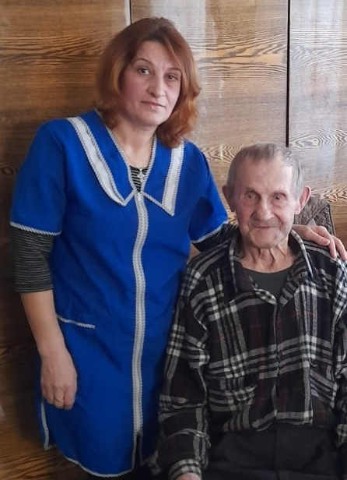
– Я самоучка, — улыбнулся он, — первый инструмент мне отец купил. Играть мне всегда нравилось, кажется, что вместе с музыкой и душа летит!!! Эту гармонь я с рук купил лет двадцать назад, она ручной работы. Когда вся родня собирается вместе, то обязательно просят сыграть, а мне в радость, некоторые песни уже и знать сейчас никто не знает, а у меня в памяти остались.
И вот опытные руки развели меха, а проворные пальцы забегали по кнопочкам, выводя красивую и грустную мелодию.
В настоящее время семью Солововых навещает социальный работник Овсепян Светик Размиковна, приносит свежие продукты, медикаменты, помогает вести домашнее хозяйство.
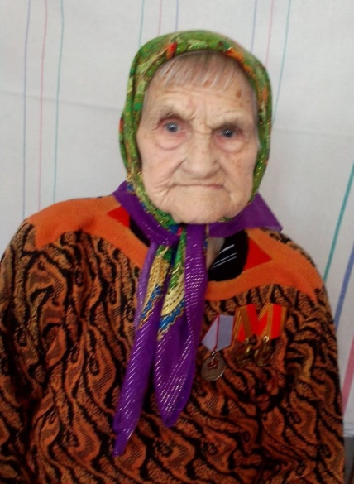

Степанова Вера Николаевна –
труженик тыла

Бортсурманский сельсовет (с. Бортсурманы)

Вера Николаевна – родом из села Бортсурманы. Родилась Вера Николаевна 28 июля 1928 г., сейчас ей 93 года. Родители её работали в колхозе, кроме Веры в семье ещё были брат и сестра. Брат был самым старшим из детей.
Когда началась война, отца и брата забрали на фронт. А вскоре пришли и плохие вести в их семью, сначала они получили похоронку на отца, а затем и на брата. А ещё на войне погибли все пять братьев её отца, война забрала всех мужчин их семьи. Остались одни женщины.
На начало войны Вере Николаевне исполнилось 13 лет, а её младшей сестрёнке было всего 7 лет. Очень тяжёлые годы были, приходилось и матери по дому помогать и за сестрёнкой присматривать. Особенно было тяжело в зимнее время, приходилось в лес ходить за дровами и таскать их вязанками наравне со взрослыми. А ранней весной, когда сходил снег в полях, собирали мёрзлую картошку, делали из неё крахмал и пекли так называемый картофельный хлеб. Вот так и выживали, как могли. В 15 лет Вера Николаевна пошла работать в бригаду вместе со взрослыми, вот так ковалась победа в тылу.
В 1952 году Вера вышла замуж за весёлого парня Евгения, гармониста. Муж у Веры Николаевны был очень рукодельный, любая работа спорилась в его руках. Вместе они прожили 48 лет, у них родилось два сына Алексей и Александр. Алексей живёт в Украине, а Александр в Пильне.
Вера Николаевна последние 19 лет, до выхода на пенсию, работала дояркой. Коров доили вручную, дойка была трёхразовая, потом уже сделали механизированную дойку, стали доить доильными аппаратами, работать стало немного легче. Раздачу кормов и чистку навоза приходилось делать вручную и всё как-то успевали: и работа, и домашнее хозяйство, и участие в художественной самодеятельности. Вера Николаевна пела в хоре при Бортсурманском ДК – певцы участвовали в конкурсах, с концертами выступали.
Вот так и шла жизнь, все трудности они со своим мужем преодолевали вместе. Евгения Александровича не стало в 2000 году, сейчас Вера
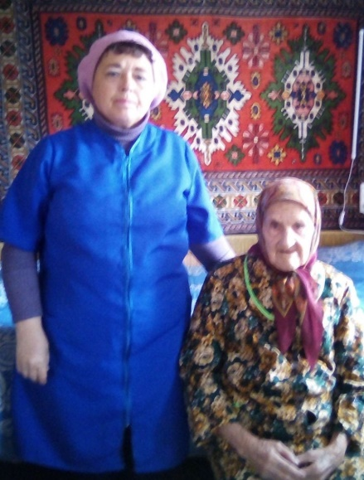
Николаевна живёт одна, она счастливая бабушка с 4 внуками и ещё прабабушка – у неё одна правнучка и 5 правнуков. По возможности дети и внуки навещают её. А здоровье уже подводит, и зрение плохое и ноги плохо ходят. Веру Николаевну обслуживает социальный работник Захарова Наталья Геннадьевна, помогает ей во всём.
За свой добросовестный труд Вера Николаевна была награждена медалью «За доблестный труд» и значком «Лучший по профессии», а так же юбилейными медалями «За победу над Германией».

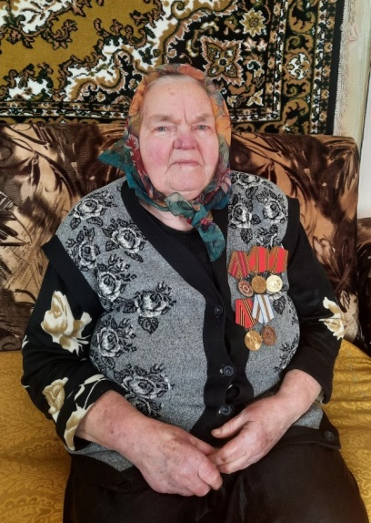

Степанова Елизавета Дмитриевна –
труженик тыла

Бортсурманский сельсовет (с. Бортсурманы)

В преддверии славного праздника – Дня Победы мы особенно много говорим о ветеранах войны. Конечно, у каждого фронтовика своя боевая история. Но нам, живущим в двадцать первом веке, дорого всё, что связано с поколением победителей. И поэтому, очень хочется не обойти вниманием не только бывших солдат, но и людей, без помощи и самоотверженного труда которых одержать победу над врагом было бы просто невозможно.
Мы часто употребляем выражение «Труженики тыла». Кто же они, эти скромные рабочие войны? Обычные мирные жители, женщины, старики и дети, оказавшие огромную, можно сказать, судьбоносную помощь и поддержку Советской армии. Да, они были детьми, они не шли под пули, не брали высоты, не форсировали реки, но их вклад в общее дело, поистине неоценим. Степанова Елизавета Дмитриевна родилась и выросла в селе Бортсурманы 8 августа 1932 года. Здесь прошло ее детство, отрочество, юность и старость. Будучи еще маленькой девочкой, Елизавета старалась помочь своим родителям, сначала в ведение подсобного хозяйства, а затем и вовсе пошла, работать в колхоз. Вот как она вспоминает то время: «Родители работали в колхозе и держали свое хозяйство. В школу я ходила, закончила 7 классов. Учиться было некогда, да и не в чем. Одеть было нечего. Я очень рано начала работать. Трудилась в бригаде, косила, жала – всё это делала
на ровне со взрослыми. Мы быстро взрослели. В 16 лет я познакомилась со своим будущим мужем Александром, дружили 2 года, а потом его забрали в армию. Ждала я его 3 года, а как пришел и свадьбу сыграли. И стали мы вести собственное хозяйство. В браке у нас родилось двое детей, сын Владимир и дочь Галина. Мой муж был замечательным человеком, всю жизнь проработал в колхозе механизатором, а я работала в животноводстве, была дояркой. Прожили мы с мужем 53 года в дружбе и согласии. Я ни когда не искала легкой работы, добросовестно и с полной отдачей трудилась на родной земле. Я имею много государственных наград, что трудно перечесть. Это медали «50 лет Победы», «60 лет Победы», «Труженик тыла», «65 лет Победы», «Ветеран труда». Так и прошли мои долгие годы жизни в работе и заботах».
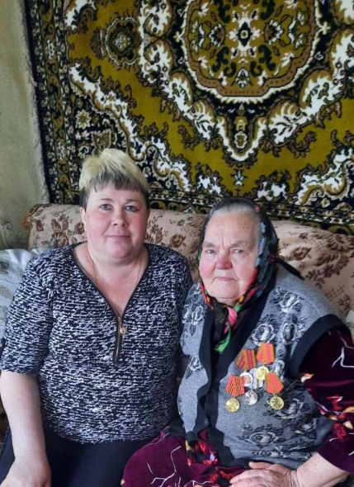
В настоящее время к Елизавете Дмитриевне 3 раза в неделю приходит социальный работник Лапина Светлана Николаевна, помогает по хозяйству, приносит свежие продукты и медикаменты.
В этой женщине ничто, казалось бы, не выдает человека с поистине героической биографией. Да и сама она так не считает. Просто время было такое. Что и говорить, на долю такого поколения выпало немало бед: голод, война, разруха и тяжесть, иногда непосильный труд.
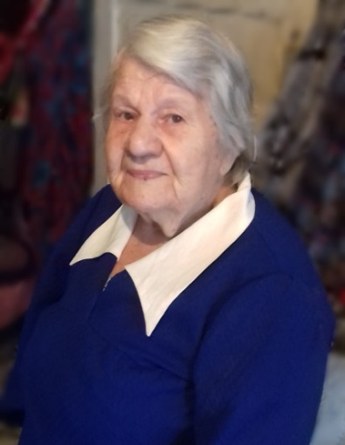

Строгина Евдокия Тимофеевна –
труженик тыла

Медянский сельсовет (с. Медяна)

Родилась Евдокия Тимофеевна 8 марта 1931 года в с. Медяна, в большой крестьянской семье, где было 5 девочек и 3 мальчика. Когда началась война, отца забрали на фронт, и он пропал без вести. Поэтому учиться ей не пришлось, закончила всего 4 класса – надо было младших братьев и сестер в семье нянчить. Слез пролила немало, глядя на сверстников, которые шли в школу, а она домой. В войну спасала корова, которую они кормили, а она кормила всю семью. Детство у Евдокии Тимофеевны было тяжелое и трудное. С 15 лет пошла работать в колхоз. Работала в садоводческой бригаде, сажали овощи, поливали, пропалывали, убирали.
В 18 лет Евдокия Тимофеевна поехала в Москву к сестре. Устроилась работать на стройку. Проработала всего несколько дней. На железной дороге с ней случилось несчастье, она потеряла правую руку и правую ногу. Девушка вернулась домой. Мама никогда при дочери виду не показывала, как переживает за нее, благодаря ее поддержке перенесла Евдокия Тимофеевна все свои невзгоды. После смерти мамы рядом с ней была сестра Анна. Вместе они вели большое хозяйство.
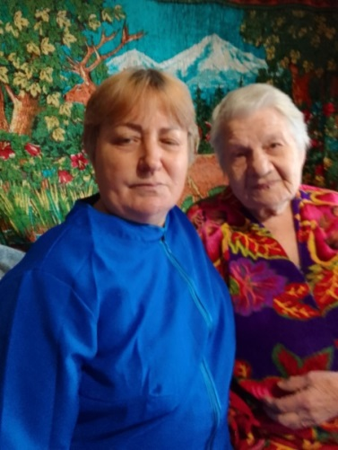
Евдокия Тимофеевна не сломалась под тяжестью судьбы. Оптимист по натуре, она заряжает всех вокруг себя своей любовью к жизни, будучи инвалидом, одной левой рукой шила на швейной машинке, вышивала крестиком и гладью, выбивала занавески и подзоры ручной работы и все эти занятия помогали ей, отвлекали от тяжелых дум, придавали уверенности в себе. Она еще сама печет пироги и чистит картошку.
У Евдокии Тимофеевне своих детей нет, зато племянники – ее поддержка и опора, у нее их восемь. Они ее очень любят и поддерживают. Из родных осталась одна сестра, которая живет в Туапсе, они с ней переписываются и созваниваются. Но у нее в гостях и на море так и не побывала, ужасно боится воды, потому что в детстве тонула.
По дому ей помогает социальный работник Степанец Татьяна Анатольевна, которая за ней ухаживает 7 лет.

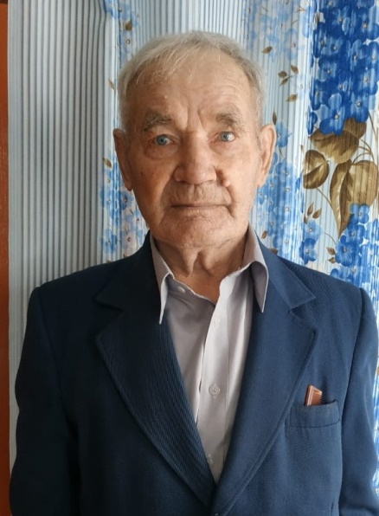

Стугирев Иван Николаевич –
труженик тыла

Можаров-Майданский сельсовет (с. Можаров Майдан)

Стугирев Иван Николаевич родился 31 марта 1931 года в с. Можаров Майдан. Иван Николаевич прожил трудную, но интересную жизнь.
Когда началась Великая Отечественная война Ване было 10 лет, совсем мальчишка. Ваня ходил недолго в школу, затем бросил. Родители не настаивали – бросил и бросил. Бегал, гулял. Еще до начала войны у них сгорел дом. Родители по вербовке поехали работать в Балахну на торфразработки. С ними поехали и сестры – Катя и Люба. Там они пробыли около года, где и застала их война. Бомбежки, гул самолетов, обстрелы. Был принят приказ семейных эвакуировать на родину. Люди в панике, слезы, давка на поездах. Так Стугиревы вернулись в Майдан. Отца забрали на фронт. Старшая сестра Нина училась в Ленинграде на киномеханика, сестра Лиза жила в городе Шумерля. Всего в семье было пять детей – 4 сестры и брат.
Началось очень тяжелое время. Мать работала везде – на ферме, на овчарне, в Пильне, сторожила, чтобы как-то прокормить семью. От тяжкого труда, голода тяжело заболела и умерла. Шел 1942 год. Чтобы сообщить сестре Лизе в Шумерлю об этом, послали Ваню. Он не знал адрес, как ехать, но поехал. До Пильны пешком, а там, на товарном поезде до Шумерля. Спрашивал людей, и нашел ее (она жила на квартире). Сообщил ей эту весть. Вместе с сестрой вернулись в Майдан. Она их не бросила, посвятив себя им, замуж не вышла. Тяжело было очень – есть нечего, ходили по миру, просили милостыню. Однажды, вспоминает Иван Николаевич, с сестрой Любой их забрали в приют. Там намыли, прибрали, но и там голодно и очень не понравилось им. Решил бежать, сестра плачет, просится с ним. Взял ее с собой. Любу в Пильне взяли в няньки, а он пошел работать в колхоз на конюшню, было ему всего 12-13 лет. Трудились наравне со взрослыми. «Мы еще лошадей боялись» – вспоминает он, – не знали, как к ним подойти, как запрячь правильно, а нас заставляли на них работать. Если не пойдешь штраф. Днем снопы возили, а ночью молотили. Мужчин не было, приходилось делать что велели. Во время молотьбы вечером дали 1кг ржи – то-то было радости! Перемололи, хоть какие-то лепешки. Ели липовые листья, из них делали хлеб (считался белым), конский щавель, овес брали по чуть-чуть с полей, сушили, толкли в ступе. В Пильну осенью ходили рыть картошку, с 10 ведер – одно тебе. Одежды не было.
Иван Николаевич рассказывает – «…Пошел как-то осенью за шиповником, зацепился за колючки, штаны все в ленты. Идти никак. Замотал как то их вокруг ног и пошел, деваться некуда...». Прошло столько лет, а это все помнится и никогда не забудется.
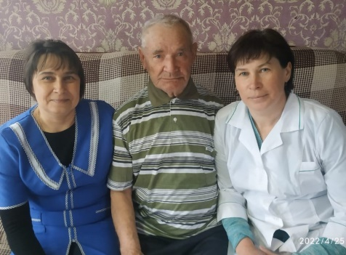
Весть о Победе 9 мая 1945 года застала его дома. Ой, сколько было радости. Все обнимались, поздравляли друг друга. Осенью вернулся отец с фронта, но больше не женился, жалел своих детей, боялся, что чужая женщина будет обижать их. Плохо было ему одному, но терпел ради них. А Иван Николаевич так и остался на всю жизнь работать в колхозе. Женился в 1951 году, родилась дочь Александра. Забрали в армию, служил в Мордовии. Вернулся, родились 2 сына Владимир и Евгений. С женой Валентиной Николаевной воспитали троих детей. 2 года назад ее не стало. Очень тяжелая потеря для Ивана Николаевич. Столько лет вместе прожили и в горе и в радости, столько всего пережили вместе. У Ивана Николаевича 5 внуков и 3 правнука.
В 2022 году Ивану Николаевичу исполняется 91 год. Он прожил достойную долгую жизнь. Большой души человек!
В настоящее время он находится на надомном обслуживании с 2017г, его посещают социальный работник Лядащева Елена Владимировна, медицинская сестра Макарова Лидия Александровна.

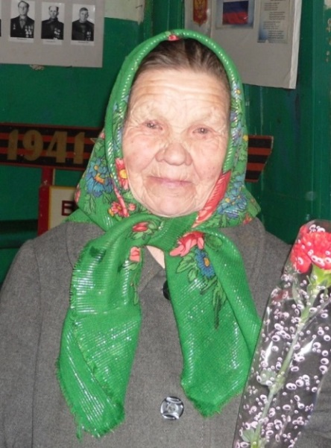

Сырова Мария Михайловна –
труженик тыла

Курмышский сельсовет (с. Курмыш)

Мария Михайловна родилась в 1932 году в Чувашии в деревне Карксирма. Семья была многодетная, у родителей было 10 детей. Мария Михайловна была самая последняя.
– «Когда началась война мне было 9 лет , помню собрались соседи, что–то говорили, плакали,» – вспоминает Мария Михайловна.
Все невзгоды войны легли не только на плечи взрослых, но и на плечи детей. Мама работала в колхозе, вместе с ней работала и Мария. В дни весенне-осенней страды трудились в поле. В летнее время они работали на току, веяли зерно, ходили в поле собирать колоски, убирали навоз, кормили скот на колхозных фермах, заготавливали сено и всё это делалось вручную. Вставали рано, нужно было сходить в колхоз, а затем взрослые уходили копать оборонительные окопы. Дисциплина была строгой. Знали только одно – нужно помочь фронту.
После войны страна восстанавливала разрушенные города, села. Мария ездила на быках в лес за 30 км, возили дрова на поезд, (отправляли государству) разгружали щебень.
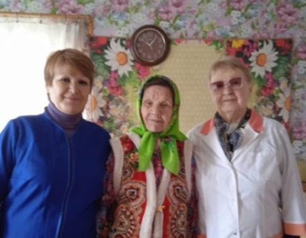
В 1969 году переехала в село Курмыш. Вышла замуж в 1963 году, родила двоих детей: Светлану и Михаила. Работала дояркой в училище, а потом устроилась работать в школу. Мария Михайловна много лет проработала техничкой в Курмышской средней школе. В былые времена приходилось и дрова колоть, и печи топить, и воду из колонки носить, и снег чистить на школьном дворе, и чай детям готовить, и школу содержать в чистоте – и всё это делать за маленькую зарплату. Но она никогда не роптала на судьбу. Мария Михайловна обладает неиссякаемым источником душевной молодости, бодрости, трудолюбия.
Мария Михайловна находится на надомном обслуживании с 2019 года, ее посещают социальный работник Иванова Татьяна Михайловна и медицинская сестра Цивилева Антонина Александровна.

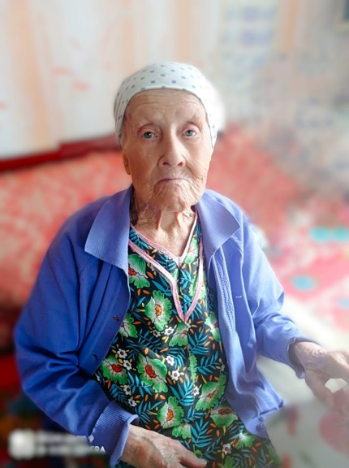

Из рассказа
Тарасовой Натальи Михайловны –
вдова участника Великой Отечественной войны

Медянский сельсовет (с. Медяна)

Я родилась 15 ноября 1926 года в с. Медяна. Нас в семье было четверо детей 3 брата и я. Училась в школе до 5 класса. Мама у меня умерла рано в 45 лет, совсем еще молодая, и остались мы с отцом одни. Через какое-то время он женился на другой женщине с тремя детьми –3 девочки. Мы с ними подружились.
Когда началась война, мне было 15 лет. Отец работал в колхозе, и я тоже пошла работать в колхоз, кормить быков. В этом возрасте приходилось работать наравне со взрослыми. Ездили в то время на быках и лошадях за дровами, возили сено и силос, поставку брали в колхозе и доставляли в Пильну. Работы хватало всем и старым и малым. В тяжелые годы войны есть было нечего. Суп варили пустой, картошка да капуста. Собирали разные семена, делали из них муку и пекли лепешки. Все приходилось есть, так как надо было жить. Летом можно было пойти в лес, набрать ягод, грибов, а зимой было плохо от голода и холода. Время было трудное.
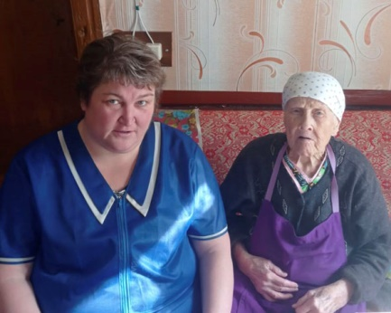
Отца забрали на фронт, а я уехала в Балахну на торфяники. Работать было тяжело, грузили торф и вручную толкали вагонетки. Отец на войне погиб. Я через 6 лет вернулась в родное село. Вышла замуж за Александра Дмитриевича, он был участником войны, служил 7 лет. Работали вместе в колхозе я дояркой, затем телятницей, а он трактористом. Прожили мы с ним долгую, дружную жизнь, вырастили троих сыновей Владимира, Сергея и Виктора. Умер Александр Дмитриевич в 2008 году. Тяжело мне было без него, но скучать мне не дают, потому что у меня 6 внуков и 10 правнуков. Они часто меня навещают. На зиму уезжаю к сыну в г .Нижний Новгород, а весной возвращаюсь в родную Медяна.
Сейчас меня навещает социальный работник Кузнецова Ольга Викторовна. На обслуживании я нахожусь уже 15 лет.

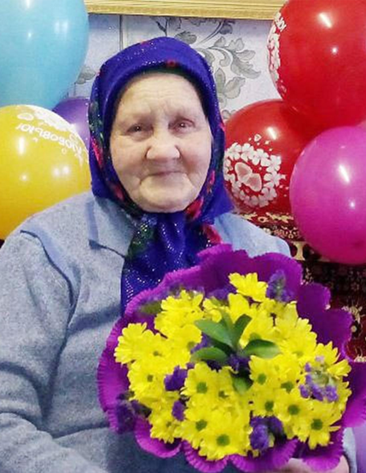

Трошина Александра Ивановна –
вдова участника Великой Отечественной войны

Тенекаевский сельсовет (с. Тенекаево)

Александра Ивановна Трошина родилась 27 ноября 1926 года в с.Тенекаево Пильнинского района.
Эту замечательную женщину знают не только односельчане, но и многие жители района. Всю свою жизнь, пока ей позволяло здоровья, она помогала людям.
Весь жизненный путь Александры Ивановны связан с селом, уезжала она из него лишь однажды, и только в детском возрасте, когда родители попытались поискать лучшей жизни в Кургане, но перед самой войной вернулись на родину. Когда отца забрали на фронт, на руках матери осталось четверо детей, самой старшей была Александра. В пятнадцать лет она стала основной помощницей матери в домашних делах, в воспитании младших сестер и брата, в колхозе.
Тяжелые военные годы оставили свой неизгладимый отпечаток на всех, кто их пережил. Отец так и не вернулся, ставить малышей на ноги Александра помогала матери и в дальнейшем. А после войны вышла замуж за местного парня Трошина Михаила, вернувшегося с фронта. Долгое время им пришлось жить в одном доме с матерью мужа и его сестрой, но потом построили свой дом, в котором Александра Ивановна проживает и сегодня.
Вместе с мужем они воспитали четверых детей (Валентину, Ивана, Юру и Любу), помогали нянчить внуков, которых у неё 8 и даже правнуков, их сейчас 13. Все они любят ездить в деревню к бабушке. Но семнадцать лет назад Александре Ивановне пришлось похоронить дочку Любу, оставшуюся внучку воспитывала и поднимала на ноги до окончания школы. Пятнадцать лет назад похоронила мужа.
И неизвестно, как бы всё это она пережила, если бы не поддержка близких. Сестра Зинаида живёт по соседству, и постоянно забегает к ней. Дети и внуки живут в разных городах, но стараются часто навещать Александру Ивановну. Несмотря на годы, Александра Ивановна живет одна, конечно возраст дает о себе знать. Каждый день ее посещает социальный работник. В ее небольшом домике чисто и уютно, а от самой хозяйке исходит доброта и душевное тепло.
Ведь практически всё, что в жизни делала Александра Ивановна, всё для людей – родных, близких, знакомых и даже незнакомых.
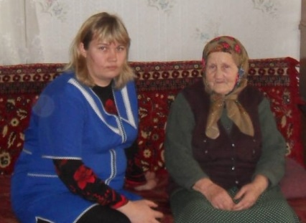
Не обойтись Александре Ивановне без помощи социального работника Демидовой Натальи Геннадьевны, которую она с нетерпением ждет каждый день. На обслуживании находится с 2013 года.
Этому замечательному человеку хочется пожелать крепкого здоровья, силы, оптимизма ещё на многие годы.

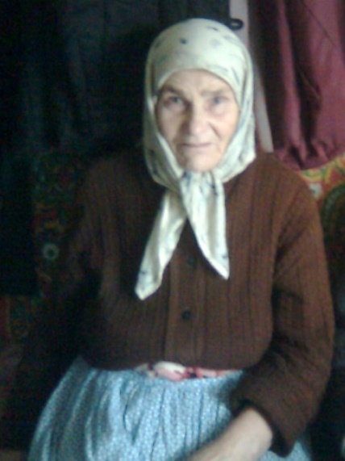

Тюлина Александра Кузьминична
вдова участника Великой Отечественной войны

Тенекаевский сельсовет (с. Княжиха)

Александра Кузьминична родилась 1 июля 1933 года в с. Княжиха Пильнинского района, является вдовой участника ВОВ.
О своем детстве Александра Кузьминична вспоминает с сожалением, так как не смогла пойти в школу и осталась неграмотной. Ей пришлось нянчиться с младшим братом. «Детство было трудное, – вспоминает Александра Кузьминична, – жили плохо».
На начало войны Александре было восемь лет. На войну забрали старших братьев. Один из них погиб под Москвой, второй был в плену. После плена вернулся домой.
«Жили плохо не только во время войны, — рассказывает Александра Кузьминична, — но и после нее легче не стало, нечего было есть, не брезговали даже травой. Работали в поле, на корове в лес ездила за дровами. Суровая жизнь была, но мы на нее не жаловались и не боялись никакой работы, все в деревне так жили».
Когда исполнилось пятнадцать лет, пошла работать в лесничество. Работа была нелёгкой. В семнадцать лет стала работать на железной дороге, где и познакомилась со своим будущем мужем Тюлиным Иваном Степановичем.
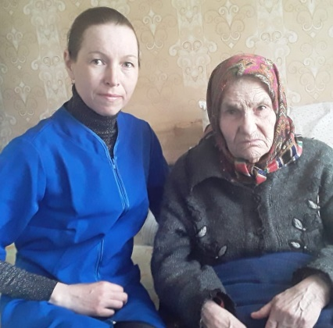
Когда пришла необходимость строиться, снова поступила на работу в лесничество. «Благодаря этому мы построились и были обеспечены дровами», – говорит Александра Кузьминична. В лесничестве проработала до ухода на пенсию. Всю жизнь я провела в труде, с самого детства и до старости. Но не жалею о прожитой жизни. Тогда все так жили. Горжусь своими детьми, они меня не забывают, звонят, интересуются моим здоровьем. У них давно свои семьи, а я богатая бабушка, у меня четыре внука и четыре правнука».
На надомном обслуживании Александра Кузьминична находится с 2012 года. По хозяйству ей помогает социальный работник Сиянова Марина Евгеньевна.

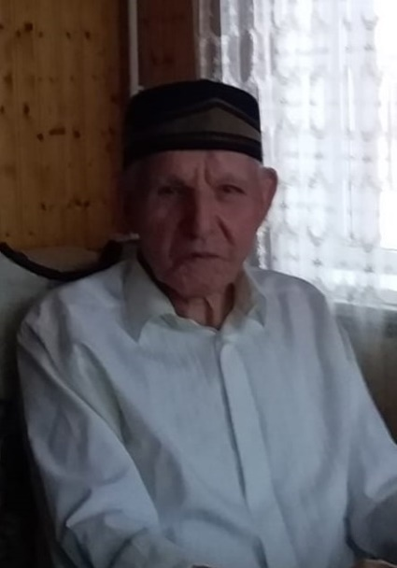

Фазлуллин Ахмят Фазлуллович –
труженик тыла

Новомочалейский сельсовет (с. Новомочалеи)

Ахмят Фазллулович родился 1 февраля 1932 году в с. Новомочалеи. В семье было пять детей, родители работали в колхозе.
Грянула война, Ахмят Фазлуллович закончил всего четыре класса. Отца забрали на войну, там он и погиб, семья осталась без кормильца. Во времена войны семья испытала все: холод, голод, нищету. Время было тяжёлое, не в чем было ходить – не было одежды, обуви, гнилая картошка – и та была в радость. Им пришлось продать пол дома для того чтобы прокормиться. Наряду со взрослыми Ахмят с 10 лет начал работать в колхозе, к тому времени основными работниками в деревне были только женщины, дети, да вернувшиеся с фронта инвалиды. Школьники помогали колхозу работать на сенокосе, пололи просо, зимой собирали золу для удобрения полей. Домашнее хозяйство тоже лежало на детских хрупких плечах, так как у взрослых было много других забот. Все работали дети и взрослые, днём и ночью не считались ни с чем. Рабочий день вовремя посевной начинался в четыре утра и заканчивался поздно вечером, при этом голодным селянам надо было успеть ещё и засадить свой собственный огород. Из-за отсутствия техники все работы приходилось выполнять вручную. За работу получали паёк.
За долгую трудовую деятельность Ахмят Фазлуллович работал в колхозе на разных участках, потом возил газовые баллоны населению. Но где бы он не работал, всегда старался выполнять свою работу добросовестно, поэтому его уважали.
В тридцать лет Ахмят Фазлуллович женился на девушке Сание из соседнего села с. Старомочалеи. Вместе с женой прожили шестьдесят пять лет, воспитали и подняли на ноги четверо детей, в настоящее время все они проживают в г. Москва.
Самое большое богатство для Ахмята Фазлулловича – его дети, восемь внуков и четыре правнука.
Ахмят Фазлуллович вместе с женой с 2014 года находятся на социально – медицинском обслуживании, их посещают медицинская сестра
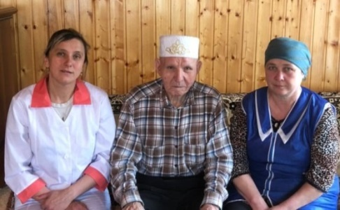
Хабибуллина Рамиля Рифатовна и социальный работник Сибгатуллина Файля Наиловна.
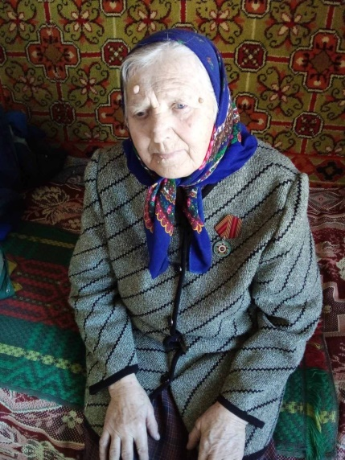

Федорина Галина Николаевна –
труженик тыла

Бортсурманский сельсовет (д. Ягодное)

Время летит, в трудах и заботах проходят годы жизни, и лишь в воспоминаниях остаётся лихолетье войны. За свою долгую и нелегкую жизнь пришлось пережить много трудностей и забот, радости и печали.
Ей есть что вспомнить и рассказать. Ее судьба похожа на судьбы многих людей, живших в годы войны.
Галина Николаевна обычная деревенская женщина, испытавшая на своем веку многое. С детства познала нужду и трудности деревенской жизни. Родилась и выросла Галина Николаевна в деревне Ягодное 13 февраля 1933 года. В страшное военное время проходило ее детство, юность и пора взросления. Жизненное упорство всегда сопровождали ее по жизни, помогали справиться с трудностями и пережить все, что выпало на ее долю.
Галина Николаевна с удовольствием поделилась воспоминаниями о своем жизненном пути.
Нас в семье у родителей было 4 детей. Будучи еще маленькой девочкой, Галина Николаевна старалась помочь родителям. Школу окончила 1й класс. Учиться было некогда. Галина Николаевна очень рано начала работать. Тогда это среди ее сверстников было нормой, и школой труд не считался.
«…Помню, отец ходил косить хвощ в озерах, а мы с сестрами ходили собирать этот хвощ. Заболела, очень сильно простыла. Но молодость есть молодость, и не смотря на все тяготы жизни, мы находили время и для отдыха» – комментирует Галина Николаевна.
Шло время. Галина Николаевна выросла и расцвела. С детства, приученная к труду, она была девушкой ответственной и терпеливой. Вечера проводили за дружескими посиделками. Очень любила на танцы ходить. И там она в сторонке не стояла. В дальнейшем в супруги она выбрала Александра.
«…Долго мы с ним встречались, а потом поженились….» – рассказывает Галина Николаевна.– «После росписи остались жить в семье мужа. Рано вставала, чтобы помочь свекрови приготовить обед. В браке у нас родился сын Петр. Но сын очень рано ушел из жизни. С мужем мы прожили вместе 65 лет. Вели свое хозяйство, сажали огород, построили дом».
Несмотря на преклонный возраст Галина Николаевна живет сейчас одна. На лето приезжает в гости сестра, и они вместе трудятся на огороде.
В огороде сажают и лук и картошку.
«…хорошо, что есть такие люди, как социальный работник…» – говорит Галина Николаевна.– «… она помогает мне по хозяйству и в огороде. В своем доме всегда помогает поддерживать порядок».
Галина Николаевна очень любит печь пироги, создавать тепло и уют в доме. С порога хозяйка всегда встречает с улыбкой и чашечкой чая.
У Галины Николаевны в доме, на стенах бережно размещены семейные фотографии. От нее веет простотой и душевностью.
Домашний досуг Галина Николаевна проводит за просмотром телевизора, что позволяет ей быть всегда в курсе событий, происходящих в нашем мире.
Односельчане к Галине Николаевне относятся с душевной добротой и уважением. Да и она в ответ всегда относится к людям без зависти и зла, говоря только обо всех добрые слова.
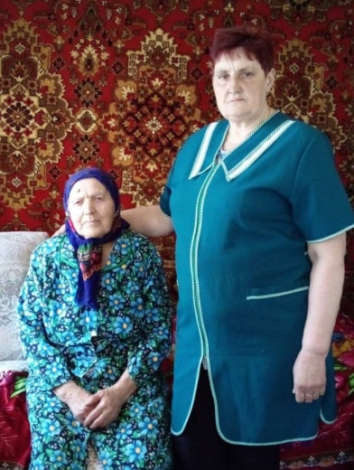
Галину Николаевну постоянно навещает социальный работник Преснякова Лидия Николаевна, приносит свежие продукты, медикаменты и оказывает помощь по хозяйству.
В свои 89 лет Галина Николаевна сохранила удивительную ясность ума и жизнелюбие. Она прекрасно помнит все житейские трудности, через которые ей пришлось пройти.
Кажется что так мало нужно человеку в такие преклонные годы, лишь поддержка родных и близких и немного внимания.

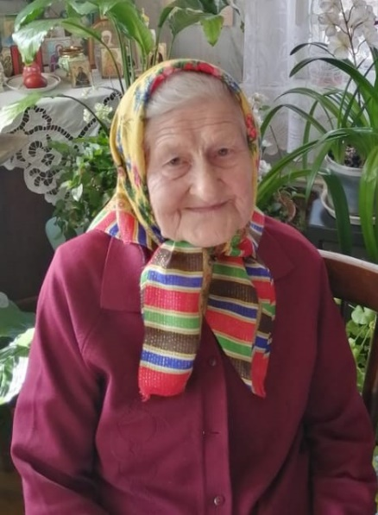

Фтанова Антонина Алексадровна –
труженик тыла

Языковский сельсовет (с. Языково)

Антонина Алексадровна родилась 4 декабря 1931 года в селе Языково. За свою жизнь Антонине Александровне многое пришлось пережить, справляться с трудностями в тяжелые времена. Когда началась война, ей было 10 лет. Отца забрали на фронт, они с матерью остались одни, все трудности легли на их хрупкие плечи.
Во время войны Антонина окончила семь классов в Языковской сельской школе. После окончания школы устроилась работать в колхоз, в овощеводческую бригаду. Сажали, обрабатывали и собирали кок-сагыз (растение рода одуванчик, один из лучших естественных каучуконосов) добывали каучук, копали поля лопатой вручную. Возили дрова из леса на быках и коровах, лошадей катастрофически не хватало.
Проработала в колхозе три года. В 20 лет уехала в город Чебоксары Чувашской республики, там устроилась работать курьером.
В 1954 году выучилась на печатницу в типографии Шумерлинской, где после обучения проработала до 1970 года.
В городе Шумерля встретила свою любовь – коллегу по работе Ивана. В 1955 году вышла замуж, родила двоих детей: дочь Татьяну и сына Владимира.
В 1970 году уехала в город Андижан, тогда еще Узбекскую ССР. В Андижане устроилась в типографию печатницей, затем в детский сад воспитателем в ясельную группу с детьми трёхмесячного возраста. Через некоторое время Антонина Александровна стала работать со старшей группой.
В 1982 году по семейный обстоятельствам, пришлось вернуться в родное село Языково, где стала работать в детском саду воспитателем. Когда ушла на пенсию, Антонина Александровна вела своё хозяйство, держала корову, поросят, овец.
У детей свои семьи. Но не забывают они свои корни, навещают Антонину Александровну.
В 2021 году Антонине Александровне исполнилось 90 лет. Она ветеран труда и труженик тыла.
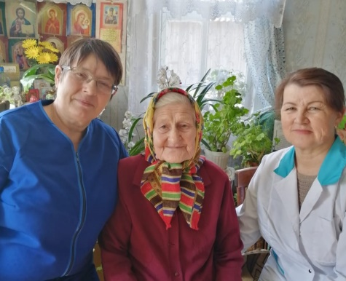
В настоящее время Антонина Александровна находится на надомном обслуживании, ее посещают социальный работник Корнеева Ольга Петровна и медицинская сестра Чертановская Юлия Никоноровна.

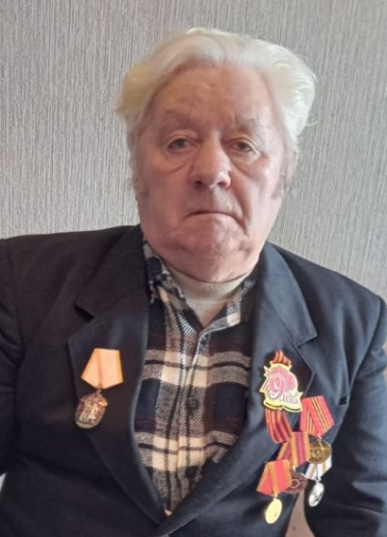

Ханявин Николай Иванович –
труженик тыла

р. п. Пильна

Николай Иванович родился 8 июня 1933 года в с. Княжиха. В 1941 году пошёл в первый класс, до 1946 года учился в Романовской школе. Когда началась война, Николаю Ивановичу было восемь лет. Они школьники, помогали колхозу: работали на сенокосе, пололи просо, зимой собирали золу для удобрения полей. Жизнь во время войны была очень тяжёлой. На фронт, как и везде, из с. Княжиха забрали всех мужчин. Всё хозяйство легло на женские и детские плечи. Во время каникул вместо отдыха дети трудились наравне со взрослыми: работали на сенокосилках и тракторах, на уборке овощей и прополке зерновых. Им пришлось осваивать профессию тракториста и успешно пахали землю, сеяли и убирали хлеб.
В 1947 году сильно простудился, болел 2 месяца пневмонией, после болезни мама в школу не пустила, не было одежды, не в чём было ходить. В 1948 году в 15 лет пошёл работать в колхоз, вместе с другими колхозниками возил на быках скотину.
В мае 1949 года пригласили работать на железную дорогу красить мосты летом от г. Арзамаса до г. Канаша, зимой занимались ремонтом мостов, 5 лет работал рядовым столяром, а с 1954 года бригадиром, работал 40 лет.
В 1955 году женился и появились дети сын и дочь, держали корову, свиней, гусей, кур занимались сельским хозяйством. Каждую осень в колхозе убирали свёклу и картофель. С женой Тамарой жили дружно и счастливо.
Всегда был передовиком на работе, имеет награды ветерана труда, ветерана войны, много орденов и медалей. В 1993 году ушёл на заслуженный отдых, помогал сыну строить дом, дочери помогал ремонтировать новую квартиру.
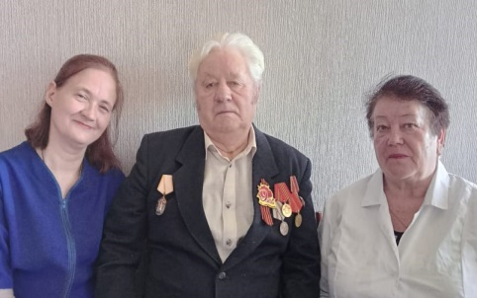
С 2012 года Николай Иванович и Тамара Николаевна по ноябрь 2020 года вместе находились на надомном обслуживании в социально-медицинском отделении. Внезапная смерть жены и сына несколько лет назад сильно подкосила здоровье Николая Ивановича. В настоящее время обслуживается медицинской сестрой Конюховой Татьяной Анатольевной и социальным работником Бухтеевой Надеждой Николаевной.

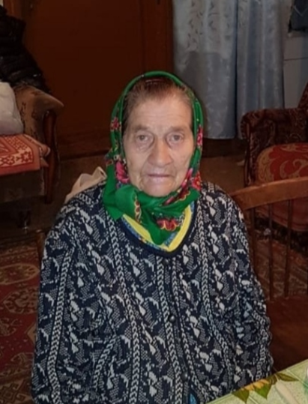

Из воспоминаний
Ханявиной Татьяны Михайловны –
вдова участника Великой Отечественной войны

Тенекаевский сельсовет (с. Княжиха)

«Чем больше живешь, тем чаще вспоминается прошлое, все с большим наслаждением отдаешься этим воспоминаниям. Иной раз что-нибудь маленькое, совсем незначительное, вдруг возьмет и наведет тебя на воспоминания. И уже не оторвешься от них, никуда не денешься. Хорошая, веселая у тебя была юность или мучительная и мрачная – все равно будешь думать о ней», – так начала свой рассказ Татьяна Михайловна.
«Я родилась 24 декабря 1924 года в с. Княжиха, Пильнинского района, в крестьянской семье. Мне уже 98 лет, мало что осталось в памяти, но прожила я долгую и трудную жизнь. Во время войны являлась тружеником тыла, ездила в Балахну на окопы, участвовала в разведке.
Работала в колхозе, выполняла работу на колхозном поле, ухаживала за скотиной. Колхозные поля засеивали зерном вручную, вязали снопы. Вручную молотила зерно, косила сено. А на работу ходила много километров пешком. Во время заготовки сена для своей скотины уходили на недели в луга, там и жили. Также сама заготавливала дрова на зиму, так как деревья пилить не разрешали, припасали сучки и ветки. Приходилось самой на санях возить их домой. Как бы трудно не было, вечерами, после тяжёлого трудодня, мы с девчатами собирались вместе, пели песни, шутили.
В 1943 году вышла замуж за своего земляка Ханявина Александра Петровича.
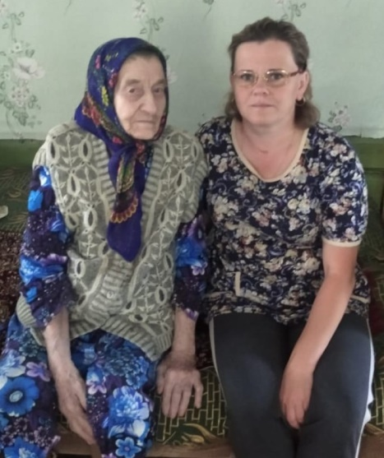
В 1940 году его призвали в армию, а уже в 1941 году отправили на фронт в инженерные войска (командиром отделения, младшим сержантом). 19 мая 1942 года получил ранение в правую руку, задето плечо и ампутированы фаланги двух пальцев. Был комиссован. После войны работал 5 лет в школе военным руководителям, потом 2 года в колхозе полевым бригадиром. Вследствие ранения произошло заражение и руку пришлось ампутировать.
5 февраля 1960 года мужа не стало, но мы достойно воспитали 3 детей (сына Геннадия, дочерей Веру и Татьяну). Сейчас у меня осталась только дочь Татьяна, а Геннадия и Веры с нами уже нет. Так же меня не забывают внуки и правнучка. С нетерпением жду каждый день социального работника Тюлину Клавдию Викторовну, с которой мы очень душевно работаем с 2012 года».
Все трудности пережила и переборола Татьяна Михайловна, дай бог ей здоровья и низкий поклон.
Награждена медалями: «Ветеран труда», «За доблестный труд ВОВ», «50 лет победы ВОВ», «60 лет победы ВОВ», «65 лет победы ВОВ», «70 лет победы ВОВ», «75 лет победы ВОВ»
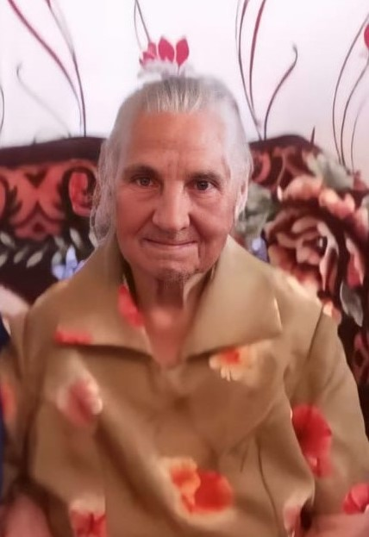

Чекинцева Раиса Даниловна –
труженик тыла

Медянский сельсовет (с. Каменка)

Раиса Даниловна Чекинцева родилась 20 мая 1931 года в селе Каменка Пильнинского района Горьковской области в многодетной семье, была вторым ребенком (всего у родителей было 6 детей).
Ее судьба похожа на судьбы многих людей, живших в те тяжелые годы. Она – обычная женщина, испытавшая на своем веку и радости, и горести. В страшное военное и тяжелое послевоенное время проходили ее детство, юность и пора взросления. Жизненное упорство и стойкий характер всегда сопровождали ее по жизни, помогали справляться с трудностями.
Дедушка и бабушка Раисы Даниловны были кулаками, жили они хорошо, было большое хозяйство. В период коллективизации семью раскулачили, забрали весь скот, только овечку семья смогла спрятать у соседей. Вот тут и начался голод, а потом война.
Окончила Раиса Даниловна 4 класса. Когда началась война, ей было 10 лет. Отец Раисы ушёл на фронт и погиб. Её мать – Анна Анисимовна осталась одна со своими детьми, Рая помогала ей по хозяйству. Когда мать уходила на работу, Рая сидела с младшими братьями. Сама Рая трудилась в саду, там она помогала выращивать огурцы, томаты, дыни и арбузы. В 14 лет пошла работать в колхоз дояркой, телятницей, где проработала до выхода на пенсию.
– В лес ездили за дровами, – вспоминает Раиса Даниловна, – маленькие были, пилишь, пилишь, сил не хватает, на улице уже темно делается, веток насобираешь и домой. Было голодно, мой младший брат чуть не умер у меня на глазах. Мы его везли на санках, и ему стало плохо. Довезли до Романовки, постучались в дом, нас пустили, посадили его на печь и напоили сладким чаем, он и оклемался. Как мы выжили, не знаю. Ждали окончания войны, слушали радио, читали газеты. Помню, в районной газете было напечатано письмо нашего земляка, который писал о том, как бьют они немцев, как издеваются фашисты над мирными жителями. А колхозникам он наказывал воевать в тылу, собирать богатый урожай.
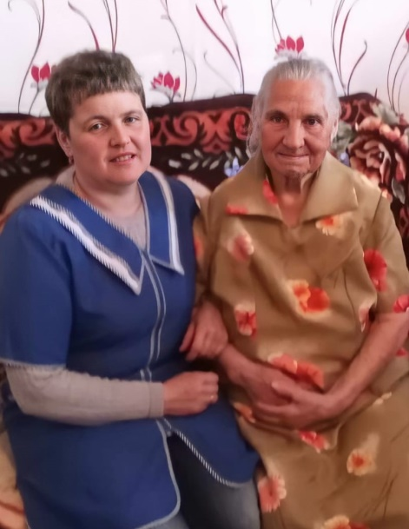
У Раисы Даниловны замечательная дочь, внук и правнучки, которые не забывают свою маму и бабушку, часто навещают. За долголетний и добросовестный труд в годы Великой Отечественной войны и послевоенное
время Раисе Даниловне присвоены звания «Труженик тыла Великой Отечественной войны» и «Ветеран труда».
На обслуживании с 2018 года, социальный работник Легошина Светлана Михайловна.

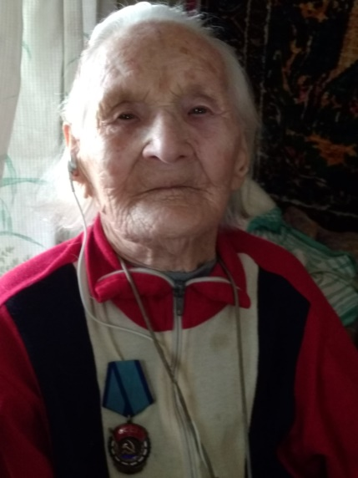

Чуплыгина Вера Алексеевна –
труженик тыла

Бортсурманский сельсовет (д. Ягодное)

Родилась Вера Алексеевна 13 ноября 1919 года. В семье уже подрастал сын Николай, а потом у маленькой Веры появились две сестрёнки – Тоня и Тамара, и братик Владимир.
Жили мы скромно, – вспоминает Вера Алексеевна – отец был начальником милиции в с. Курмыш, служил в Пильне, в Сергаче, работал на лесопильном заводе, в сельсовете в Бортсурманах, а мама была домохозяйкой. Несмотря на все тяготы жизни, отец настоял, чтобы мы все получили образование.
Вера Алексеевна получила образование в медицинском техникуме, который закончила в 1936 году, а потом стала работать в Борской городской больнице, где проработала 5 лет, здесь молодая сестра увидела, как война калечит людей.
В 1941 году я выпросила увольнение и приехала домой – продолжает Вера Алексеевна – Мама тяжело заболела, и ей нужен был уход, а мне хотелось, чтобы мои сёстры и брат спокойно доучились. Я рада, что они в люди вышли – Антонина жизнь заводу посвятила, Тамара стала хорошим врачом, брат Володя преподавателем в музыкальной школе. Вот только брат Николай погиб 8 августа 1941, он посвятил себя небу, стал лётчиком.
Вера Алексеевна – человек тихий и скромный, о себе говорит нехотя, но всё же рассказала, что её профессия не пригодилась на малой родине, пошла работать в колхоз, была звеньевой по выращиванию кукурузы, за что 12 марта 1957 года была удостоена ордена Трудового Красного Знамени.
А ещё у неё хранится пригласительный билет в Москву на празднование
7 ноября 1957 года.
Много лет пролетело, уже столетие за плечами, но она до сих пор выходит хлопотать в огороде, потихоньку делает дела по дому. Вере Алексеевне во всех делах помогает социальный работник Козюлькова Светлана Александровна, которая ежедневно её навещает, приносит свежие продукты и медикаменты.
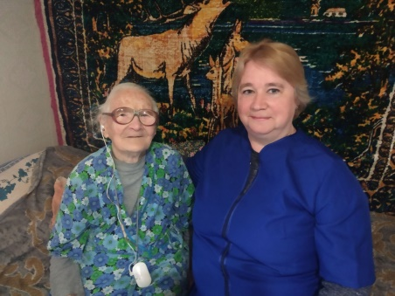
– Настало утро, я рада – подытоживает свои воспоминания Вера Алексеевна – с фотографий смотрят родные, кот требует внимания, а значит жизнь продолжается!

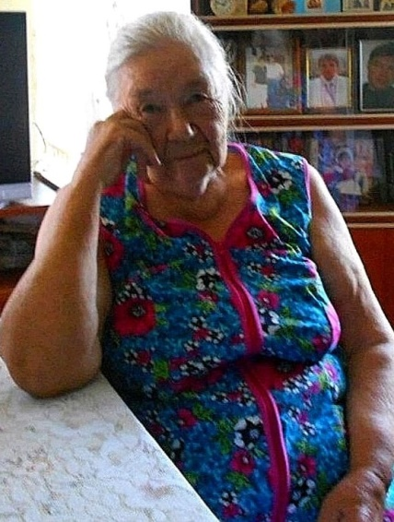

Шикина Александра Константиновна
труженик тыла

Тенекаевский сельсовет (с. Жданово)

Александра Константиновна родилась 16 июня 1929 года в с. Ляхи Горьковской области. Мать – Мария Ивановна, отец – Константин Иванович. В семье было трое детей, Александра Константиновна – старшая, брат Виктор живет в Германии, сестра Наталья – в Москве.
Александра Константиновна закончила 10 классов, во время войны училась в школе, в это же время работала от школы в колхозе: помогала пасти стада, доить коров. Отец работал на трудовом фронте, мать – в промкомбинате, валяла валенки, пряла шерсть, Александра помогала ей вязать носки для фронта. Кроме этого работала на току. В военные годы с питанием были большие проблемы: сами не доедали, но помогали проезжающим солдатам. После школы поступила в Лысковское педагогическое училище на учителя младших классов. После окончания училища, по распределению попала в Языково, там и встретила своего будущего мужа Шикина Анатолия Павловича.
В 1952 году переехали в с. Жданово, куда мужа по распределению отправили работать агрономом. Вскоре родилось двое сыновей Владимир и Юрий. Поначалу семья жила на съемных квартирах. В 1968 году построили собственный дом. Детей выучили в родной Ждановской школе, где Александра Константиновна работала сначала учителем математики, а потом учителем начальных классов.
Сейчас Александре Константиновне 92 года, давно не стала мужа и сына Юрия. Старший сын Владимир часто навещает маму и зовет ее жить в город, но она говорит, что рождена для деревенской жизни, сохраняет бодрость духа и жизнелюбие.
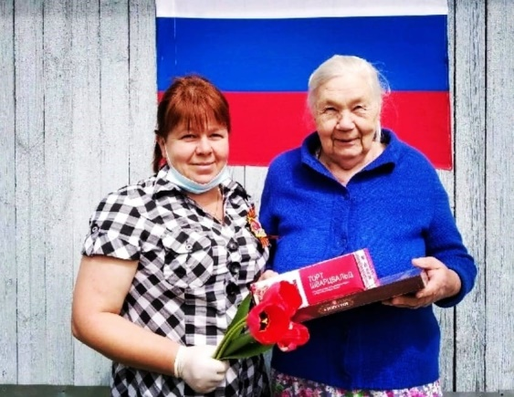
С 2009 года находится на надомном обслуживании. Социальный работник Подолянец Евгения Алексеевна – бывшая ученица, давно стала для нее родным человеком, прихода которой Александра Константиновна ежедневно ждет с огромным нетерпением.

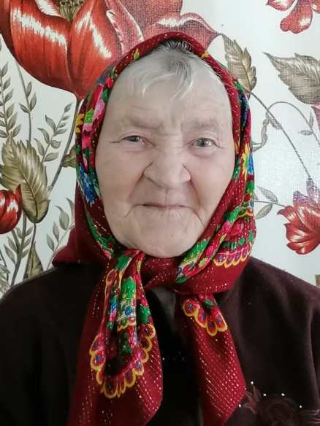

Шипулина Марфа Ивановна –
вдова участника Великой Отечественной войны

Можаров-Майданский сельсовет (с. Можаров Майдан)

Шипулина Марфа Ивановна родилась 27 апреля 1931 года в селе Можаров-Майдан Нижегородской области. Ей было 10 лет, когда началась война. Кроме неё в семье было ещё трое детей. Отца призвали на фронт. Много досталось тем, кто в годы войны были совсем детьми. Как много им пришлось пережить в это трудное время. В семье вся работа пала на мамины плечи, а дети помогали, как могли.
Закончив 4 класса, Марфа Ивановна больше не пошла в школу. Летом ходила с мамой в поле жать серпом хлеб (мама научила), делать снопы. Потом ходили на ток молотить их. Ходила в лес заготавливать дрова на зиму. Зимой работала в колхозе разнорабочей и на санках возила домой заготовленные летом дрова. Мама держала корову. Только за счёт этого семья выживала. Марфа Ивановна с сестрой ходили продавать молоко. На вырученные от продажи деньги покупали зерно. Дома зерно перемалывали жерновами и из этой муки, добавляя истолчённую в ступе сухую траву, пекли лепёшки. Старший брат вместе со стариками тоже работал в колхозе. Пахал и сеял. Как говорит Марфа Ивановна, у её поколения не было детства – работали зиму и лето.
Всё это время в деревню приходили похоронки. Было больно смотреть, как женщины оставались без мужей, сыновей, отцов. Семью Марфы Ивановна эта беда обошла. Отец вернулся с войны, был ранен в плечо.
Будущий муж тоже воевал. В середине войны попал в плен и считался некоторое время пропавшим без вести. На войне получил два ранения, одно в бедро, другое в голову. После войны как военнопленного отправили в лагеря в Якутию. Был реабилитирован. После 12 лет отсутствия вернулся на малую родину. В 1955 году, когда Марфе Ивановне было 23 года, они поженились. Родили двух сыновей Александра и Евгения. Жили с родителями мужа. Свекровь была слепой из-за глаукомы и Марфа Ивановна каждую неделю ходила в Пильну за лекарством. После 13 лет совместной жизни свекровь умерла, а Марфа Ивановна продолжала ухаживать за свёкром. Работала Марфа Ивановна в промкомбинате. Сначала в государственном 3 года, потом перешла в колхозный, чтобы получить луга для сенокоса.
В 1992 году умер муж. Марфа Ивановна до 70 лет продолжала держать корову, чтобы кормить детей и внуков молоком и молочными продуктами. Всю жизнь, начиная с детства, Марфа Ивановна провела в труде.
Дети войны…
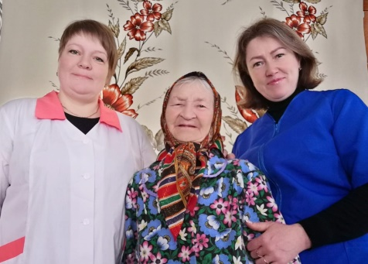
Они встретили войну в разном возрасте. Не детская это тяжесть – война, а они хлебнули её в полной мере, полной чашей, может быть слишком большой для маленького человека…
С 2015 года Марфа Ивановна находится на надомном обслуживании, ее посещают социальный работник Гарихина Татьяна Владимировна и медицинская сестра Хваткова Елена Александровна.

ПОД ЗАЩИТОЙ ГОСУДАРСТВА…

Детство, юность войной опаленные,
Нам с годами войну не забыть.
Хоть височки давно обеленные,
На земле дольше хочется жить.

Своё детство не выбирали,
Так совпало, то значит, судьба.
Вы в тылу, чем могли, помогали,
Удаленной была стрельба.

Материнские слёзы видали,
Ваши мамы старалась их скрыть.
В годы трудные все голодали,
Но крепились, хотели жить.

Колоски собирали в поле,
Приходилось и есть лебеду.
Людям войны приносят горе,
Разрушенья несут, беду…

Чтобы не было в мире коварства,
Мы за мир и для всех людей.
Под защитою государства,
За счастливых рождённых детей!

Коровникова Г.Д. р. п. Пильна

